- 연구개발 세부 목적 정의
- 항만 터미널에서는 수많은 하역장비가 동시에 연계되는 작업을 진행하고 있으며, 일부 작업에서는 지연상황이 발생할 경우, 항만 터미널 전체의 작업 지연 상황이 발생할 수 있음.
- 위 문제를 해결하기 위해서는 주어진 작업량에 대해 정확한 Scheduling을 진행하며, 항만 생산성이 저하되는 요인을 사전에 탐지하고 대응할 수 있는 기술이 요구가 됨.
- 주어진 하역 작업의 정확한 Scheduling을 위해서는 각 작업의 특성에 따른 작업 완료 예정시간(ETC) 및 작업 스케쥴 완료 예정시간(ETW)에 대한 정확한 예측 분석을 필요로 함.
- 본 연구는 현재 운용중인 TOS에 예측 분석 기술 및 요소들을 삽입함으로써 항만 생산성 개선 효과를 개선할 수가 입으며, 향 후 진행될 고차원 문제 해결을 위한 요소로 활용할 수 있도록 기대를 하고 있음.
Ⅱ. 연구 개발 내용 요약
- 연구 개발의 목표를 달성하기 위하여 총 11개의 개발을 진행하였음.
- F1 터미널 이동거리 분석
- TOS 및 터미널 야드 정보에 따른 YT/RT의 예상 이동 경로 산출, 여기서 YT는 터미널 내에서 작업을 진행하는 Yard Truck을 의미하고, RT는 외부에서 터미널로 진입하는 외부트럭을 의미하는 Road Truck임.
- 예측된 트럭들의 이동경로를 바탕으로 야드에서의 혼잡 노드를 표현할 수 있도록 개발 진행
- F1-2 ~ F1-5를 위해서는 IoT데이터가 필수인데, 2차년도 개발범위에서는 IoT데이터릅 반영할 수가 없었기에 개발진행에 제약사항이 있었음.
- F2 프로세스 흐름 분석
- 프로세스 분석 엔진 개발
- 휴리스틱 마이너를 활용한 비효율 프로세스 도출 및 분석 알고리즘 시각화
- 프로세스 별 물량 패턴 분석 시각화
- CHE 항목에 대한 비효율 프로세스 분석

- F3 가용장비와 장치에 대한 병목 분석
- 병목 지점 분석을 위해 운용 중인 장비의 CHE 별 생산성 시간 추이 시각화
- 장비 생산성 통계 분석 알고리즘 개발
- 가용장비와 장치에 대한 병목 분석 알고리즘 개발

- F4 컨테이너 Cycle Time 분석 및 예측
- 터미널 야드에 장치가 되는 컨테이너들의 시간에 대해 분석 및 예측 실행
- 여기서 Cycle Time은 컨테이너가 야드 내에서 이동하는 시간(Moving Time)과 장치되는 시간(Stacking Time)으로 정의하였음
- Moving Time은 YT와 RT의 이동시간 분석과 연계하여 개발을 진행하였음.
- Stacking Time은 컨테이너의 작업 코드와 속성을 반영하여 분석 및 예측 모델을 개발 진행하였음.
- F5. QC 작업패턴 분석
- 항만 작업에서 중심이 되는 QC의 작업패턴을 분석을 통해 예상 작업 완료시간을 산출하는 모델을 개발하였음
- F15-1 CWP(Crane Working Plan)을 예측하기 위하여 QC의 예상 작업완료시간(ETC)를 함께 분석하였는데, 이는 F18-1의 QC 작업 ETC예측과 연계해서 개발하였음
- F15-2 Long Hatch 검출과 F15-3 QC 간섭 검출을 위해서는 본선작업 중에 발생한 특이작업사항에 대한 정보와 IoT 데이터가 필요한데, 2차년도에 반영한 데이터로는 개발진행사항에 한계점이 존재함.
- F15-5 Vessel ETW 예측 분석은 F18-1, F5-1에서 개발된 내용을 기반으로 본선에 대하여 예상 본선작업 시간을 예측하였음.
- F7. 장비간 상관관계 분석
- F7-1 ~ F7-4는 항만 터미널의 운영 상황을 기반으로 장비 투입의 효과를 추정하는 모형이 개발이 되었음.
- F8 장비 투입 최적 대수 산출을 위해 모형이 연계가 될 수 있도록 개발 진행
- F8 장비투입 대수 산출
- 터미널의 장비 운영 효율성을 개선시키기 위한 주제로 개발 진행, F7 장비간 상관관계 분석에서 개발된 내용을 기반으로 진행하였음.
- F8-1 QC 투입 대수 산출은 계획된 본선작업 스케쥴을 기반으로 QC 투입 대수에 따른 보상과 비용처리 값을 산출하는 방식을 제안함.
- F8-2, F8-3은 주어진 항만 운영 상황에 대하여 F7에서 개발이 된 YT와 TM의 투입 영향 모델을 기반으로 최적화 프레임을 개발하였음. 다만, 최적 투입 대수를 산출하는 계산을 위해서는 하역장비의 투입에 따른 비용이 고려되어야 하는데, 이 부분을 반영하지 못한 한계점이 존재함.
- F9 Yard Crash 검출
- Yard Crash는 F5에서 진행된 VESSEL ETW 예측을 기반으로 각 QC와 야드블록이 연결된 수를 체크함으로써 Crash여부를 판단하는 방식으로 진행하였음.
- F10 CHE 작업패턴 분석
- CHE(Container Handling Equipment)는 컨테이너 기준과 하역장비 기준으로 분류해서 분석 및 개발이 진행이 되었음.
- 컨테이너 기준은 야드에 장치된 컨테이너들을 대상으로 발생하는 Re-Handling을 분석을 하였으며, 블록에 따라 적재되는 컨테이너의 속성들을 파악함으로써 블록에 대한 작업 성질을 도출하였음
- 하역장비 기준으로는 야드에서 작업하는 YC의 Pre-Move Distance를 분석함으로써 장비의 작업 범위와 비효율성을 계산할 수 있는 기반을 마련하였음. 다만 IoT의 데이터가 존재하지 않기에 정밀한 값을 산출하지 못하는 한계점이 존재함.
- F11 CHE 생산성 분석 및 Re-Handling 분석
- F10 CHE 작업패턴 분석과 동일한 개발 주제이기에 F10 개발과 함께 진행하였음.
- 예상되는 Rehandling 작업 수를 계산하기 위해서는 현재 BPT 블록에서의 적재 상황이 동기화가 필요한데, 2차년도 개발에서는 해당 부분이 진행이 되지 못해 개발 사항에 제약이 존재하였음.
- F13 블록 생산성 예측
- 블록생산성은 야드에서 YC에게 주어진 Job Order에 따른 ETW를 계산하는 것으로 정의하였음.
- ETW를 계산하기 위해서는 YC의 ETC 계산이 필요한데, 이 부분은 F18-3 YC ETC예측 분석과 연계하여 진행하였음.
- F14 외부트럭과 Gate 분석
- 외부트럭(RT)은 크게 반입(수출)/반출(수입) 컨테이너에 대한 작업 패턴을 분석하기 위해 F14-1 반출입 컨테이너 유형별 물량 계산 및 F14-2 시간대별 물량 패턴 분석 및 개발을 진행했음.
- 외부트럭 물량에 대한 예측 분석을 위해 F4 컨테이너 Cycle Time 개발과 연계하여 개발을 진행하였고, 주어진 컨테이너 적재 상황에 따른 외부트럭 예측 개발을 진행하였음.
- F17 외부트럭 혼잡도
- F14에서 개발된 내용을 바탕으로 외부트럭의 경로에 따라 혼잡 Node를 추출하는 방식으로 F17-1 게이트 Workload 개발을 진행하였음.
- F17-2, F17-3 외부트럭 OTR 분석 및 예측을 위해서는 YC의 IoT정보와의 연계가 필요한데, 현재 2차년도 개발사항에서는 IoT 데이터가 없기 때문에 개발에 제약사항이 존재하였음.

Ⅲ. 연구 개발 내용 상세 설명

- 터미널 이동거리 분석
- 분석 목적
- 항만 터미널에서 Yard Truck은 컨테이너를 예정된 위치로 옮기는 역할을 수행하며, Yard Truck의 이동시간이 예정보다 늦어질 경우에는 다른 하역장비(QC, YC)에서 작업지연 상황이 발생할 수가 있음
- 각자 항만 터미널은 야드 내에 독자적인 교통 체계를 만들어 운용하고 있으며, 특정 도로에 Yard Truck이 붐비게 될 경우, 항만 터미널에서의 혼잡도를 야기시킬 수가 있음
- 또한, 수평배열 항만 터미널에서는 YT와 RT(외부 트럭)의 동선이 겹쳐 혼잡상황이 발생할 수도 있기 때문에 터미널 교통 체계 분석 및 예측 기술은 항만 터미널 운영에 있어 매우 중요한 요소라고 할 수 있음
- 기대 효과
- 하역 작업 진행 중에 혼잡한 노드에 대한 분석이 가능하며, 이에 대응할 수가 있음
- 주어진 항만 작업 스케쥴을 기반으로 Truck들의 예상 이동경로와 도착시간(ETA)을 예측함으로써 Yard Planning 진행 시, 효과적인 야드 할당을 진행할 수가 있음
- YT와 RT의 예상 도착시간을 계산함으로써, 하역장비(QC, YC)가 Truck의 미도착으로 인해 작업지연 상황 발생 가능성에 대한 분석이 가능함
- 부산항 터미널(BPT) Yard GRID 정의
  - 이동 물체의 분석을 위해서는 물체가 이동하는 공간에 대한 데이터 표현이 필요
  - BPT 야드 GRID에 대해 이산형(Discrete)공간으로 구분하여 BPT의 야드 배치도를 기준으로 Yard GRID Map을 표현
  - 이산형 공간표현은 공간에 대해 특정 너비(규격)로 나누어 행렬 형태로 만들어 공간을 분석하는 것이며, 연속형 공간표현은 공간에 대한 나눔없이 연속형 값을 통해 공간을 분석함
  - 분석의 유연성을 위해서는 공간을 연속형으로 구분하는 것이 좋지만, 연속형 공간 구분은 개발 및 구현 상황에 상당히 많은 양의 연산 처리량을 요구하는 단점이 존재함
  - 본 연구개발에서는 BPT 야드 GRID에 대해 이산형 공간으로 구분하여 진행을 하였음
  - Yard Grid Mapping 결과는 다음과 같음
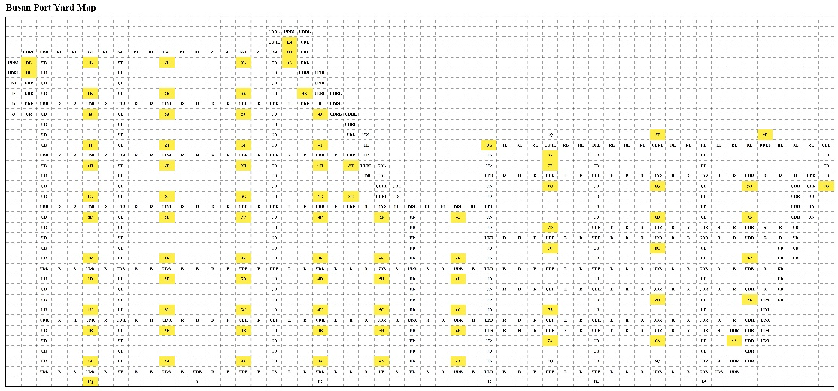
그림 1 BPT GRID MAP 시각화
  - Yard Grid Map은 BPT의 야드 배치도를 기준으로 생성됨
  - 노랑색은 각 블록의 중심점을 나타내며, 흰색의 Cell에서 적혀 있는 알파벳 문자열로 이루어진 표시는 야드 내에서 트럭이 이동이 가능한 방향을 나타냄. 'D' : 아래, 'U' : 위, 'R' : 오른쪽, 'L' : 왼쪽으로 정의됨
  - Yard Grid Map은 트럭의 이동경로 및 거리 계산을 진행하는데 활용이 되며, 더 나아가 다양한 정보를 표현하는 시각화의 구성요소로 활용함
- 강화학습 (Q-Learning)에 대한 소개
  - 강화학습은 주어진 환경(Environment)에서 행동주체(Agent)가 행동(Action)을 반복할 때마다 받는 보상(Reward)을 기준으로 최적화 정책(Policy)을 만들어가는 학습 방법론
  - 강화학습에는 다양한 알고리즘이 있으며, 가장 기본이 되는 알고리즘은 Q-Learning, SARSA(State Action Reward State Action), DQN (Deep Q Network), DDPG(Deep Deterministic Policy Gradient) 등이 있음
  - 항만 내 트럭의 이동 경로 및 거리를 계산하는 본 주제에서는 가장 기본적인 Q-Learning 기법에 Agent로 하여금 Feedback을 하도록 하는 강화학습 알고리즘이 적용됨
- 강화학습의 Process
  - 그림1 BPT 야드 배치도를 기반으로 BPT 야드 Traffic정보를 삽입, 이는 강화학습에서의 환경(Environment)로 정의함
  - Agent는 BPT GRID MAP에서 경로를 찾아가는 트럭으로 정의함
  - Agent에게 환경에서의 규칙과 가능한 행동(Action)의 범위를 정의, 여기서 규칙과 가능한 행동 범위는 현재 위치에 해당하는 BPT 야드 정보에 담겨 있는 선택 가능한 이동 방향을 의미함. 예를 들어 ‘UDL’이라고 적혀 있으면 선택 가능한 방향은 U(위), D(아래), L(왼)이며, 불가능한 지역은 R(오)를 의미함
  - Agent는 주어진 위치에서 목적지에 도달하거나, 이동이 끊길 경우까지 행동과 보상 수령을 반복하며 이 과정을 하나의 Process로 정의함
  - Agent는 episode를 반복해가면서 받는 Reward를 기반으로 정책(Policy) 업데이트를 진행함
  - 주어진 iteration(최대 학습 횟수)를 모두 완료할 때까지 Agent는 위 과정을 반복함
  - 학습이 완료된 후에는 Agent가 주어진 목적지를 찾아가는 경로를 만들어가는 정책(Policy)가 만들어짐
- 부산항 터미널(BPT) YARD GRID Map에서 강화학습 적용 방법
  - 항만 내 트럭의 이동 경로 및 거리를 계산하는 본 주제에서는 가장 기본적인 Q-Learning 기법에 Agent로 하여금 Feedback을 하도록 하는 강화학습 알고리즘이 적용이 되었음
  - 터미널 내 트럭들의 이동경로와 거리를 예측하기 위하여 사용된 강화학습 프레임워크는 아래 그림과 같음

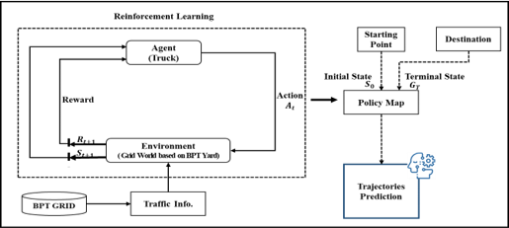
그림 2 Truck 경로 예측을 위한 강화학습 Frame Work
  - 강화학습의 순서
    - 부산항 터미널(BPT) 정보 기반 교통 정보(Traffic Infor) 생성
    - 생성된 교통 정보를 통한 강화학습의 환경(Environment) 구축
    - Agent에게 환경에서의 규칙 및 가능한 행동(Action)범위 정의
      - 규칙과 가능한 행동 범위는 현재 위치에 해당하는 위치에서의 BPT 야드 정보에 담겨 있던 선택 가능한 이동 방향 및 이동 불가능한 지역을 의미함
    - Agent는 행동을 선택하며 이에 따른 보상(Reward)를 환경으로부터 받게 됨
      - 보상은 Agent가 목적지로 도착할 경우 정(+)의 보상을 받게 되고 반대로 이동이 끊기거나 엉뚱한 곳으로 가게 되면 부(-)의 보상을 받게 됨
    - Agent는 주어진 위치에서 목적지에 도달하거나, 이동이 끊길 경우까지 행동과 보상 수령을 반복하게 되며, 이 과정을 하나의 과정(episode)으로 정의함
    - Agent는 episode를 반복해가면서 받는 Reward를 기반으로 정책(Policy) 업데이트를 진행함
    - 주어진 iteration이 모두 완료될 때까지 Agent는 위 과정을 반복함
- 강화학습의 수식
$$Q\left(s,a\right)←Q\left(s,a\right)+α\left[r_{1}+γmax_{a`}Q\left(s`,a`\right)-Q\left(s,a\right)\right]$$
- 식 (1)은 강화학습에서 기본적으로 사용되는 Q-Learning 식이며, Q(s,a)는 주어진 state (s)에서 action (a)를 취했을 때에 대한 보상 기댓값임. $α$는 학습에서 사용되는 learning rate이며, $r_{1}$은 Agent가 환경으로부터 받는 보상 값을 의미함. $γ$는 학습에서 사용되는 discount factor임
- 식 (2)는 Agent의 episode가 종료가 되었을 때, 결과에 대해 Agent의 {state, action} Trajectory에 대해서 Feedback 보상을 주는 식을 의미함
$$Q←Q+R_{2}γ^{N}$$
위 식을 파이썬 코드로 정리하면 다음과 같음
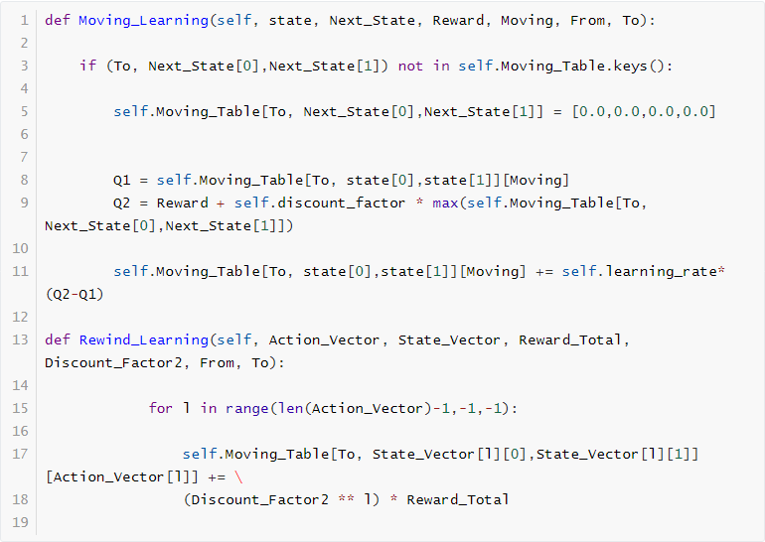
그림 3 Reward Q Learning Python Code
- 강화학습으로 생성된 Trajectory 도출 방법
- 강화학습을 진행할 경우, 현재 Truck의 위치와 목적지에 따른 정책 Map이 산출이 됨.
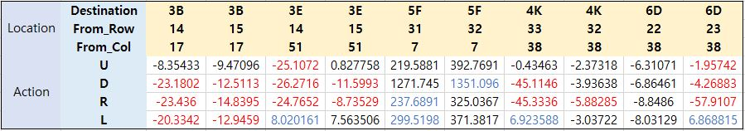
그림 4 강화학습으로 생성되는 Policy Map
(Location: Agent 위치, 표 내 값은 Action에 대한 보상 기댓값 의미)

- 그림3는 Agent의 위치(From_Row, From_Col)와 목적지 (Destination)에 따라 각 행동에 대한 보상의 기댓값이 기록되어 있는 Policy Map을 의미함
- 그림3의 Policy Map을 기반으로 Agent는 Truck의 위치와 목적지를 입력을 받게 되면, Agent는 예상되는 이동 경로를 출력함
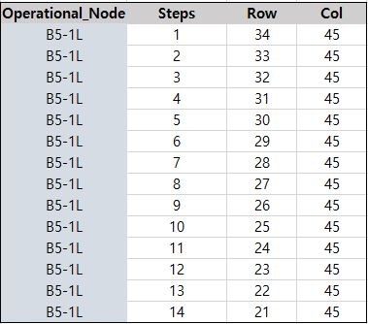
그림 5 Agent(YT)가 예측한 이동경로(선석B5→ 야드 블록1L)
- 그림4은 강화학습 Agent가 그림2의 Policy Map을 기반으로 5번 선석에서 ‘1L’블록까지의 이동경로를 산출한 결과 값, Row는 그림1에서의 행 위치, Col은 열 위치, Steps는 YT의 이동 단계를 의미함
- 터미널 스케줄에 따른 Node의 혼잡도 도출
- 각 Truck들에 대하여 그림4와같은 예상 경로가 산출이 되면 이를 그림1의 Grid Map에 표현을 하는데, 그 결과는 다음과 같음
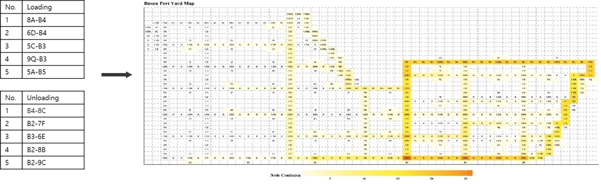
그림 6 Agent가 예측한 이동경로를 Yard GRID Map에 표현(채도가 높을수록 혼잡도↑)
- 강화학습을 진행할 경우, 현재 Truck의 위치와 목적지에 따른 정책 Map이 만들어짐
- 만들어진 정책 Map에 Truck의 위치와 목적지를 입력할 경우, Agent는 예상되는 이동 경로를 출력함
- input은 현재 주어진 YT의 위치와 목적지가 기록되어 있는 스케쥴 데이터이며, 이 스케쥴을 받은 Agent는 예상 이동경로를 생성함
- Agent가 예상한 이동경로를 집계하면, 해당 시간에 어떤 도로(노드)가 혼잡할 것인지 산출 및 예측이 가능함
- 향후 과제
  - 현재 BPT에서는 YT에 IoT센서를 부착하였으며, 이를 운용하고 있기에, 다음 차년도에 충분히 수집된 YT의 IoT데이터를 활용하여 Agent로 하여금 더 다양한 경로와 행동 패턴을 예측할 수 있을 것으로 기대됨
  - IoT데이터에 기록된 YT의 속도 정보를 기준으로 YT의 ETA를 더 정확하게 예측하고, 혼잡 발생이 높은 노드에 대한 더 정확한 탐지가 가능할 것으로 기대됨

- F4 컨테이너 Cycle Time 분석 및 예측
- 분석 목적
  - 부산항은 전세계에서 손꼽히는 컨테이너 환적항으로 수백만 TEU에 해당하는 컨테이너를 야적장에 장기간 장치를 하고 있어야 하는데, 이는 물리적으로 야적장에 엄청난 공간자원을 요구함
  - 제한된 공간자원에서 컨테이너를 보관하기 위해서는 효율적인 야드 관리가 필요한데, 이를 위해서는 야적장에 장치되어 있는 컨테이너의 속성을 분석하는 것이 매우 중요함
  - 분석을 위해 컨테이너가 터미널에서 작업 및 장치되는 시간을 Cycle Time으로 정의하여, 컨테이너 속성에 따른 Cycle Time을 분석, 야드 관리에 수치적인 정보를 제공하는 것이 분석 목적임

- 기대 효과
  - 컨테이너의 Cycle Time을 분석하는 것은 곧, 어느 컨테이너의 작업 호출 발생 가능성이 높은지를 추정할 수 있는 것을 의미함. 항만 터미널 입장에서 외부트럭의 반입/반출 작업은 정해진 Schedule없이 확률적으로 발생을 하는데, 이를 수치적으로 분석함으로써 터미널이 사전에 분석을 할 수 있는 효과가 존재함
  - 컨테이너의 Cycle Time을 예측함으로써 야드 블록의 혼잡도를 새로 정의할 수가 있으며, 외부트럭의 작업 호출 가능성에 대한 연계 분석이 가능함
  - 궁극적으로 야드 관리를 효율적으로 진행할 수가 있으며, 작업속도 개선을 기대할 수가 있음. 이는 외부트럭의 작업 속도에도 영향을 끼치며 터미널에 대한 대외적인 이미지 상승도 기대할 수가 있음.

- 컨테이너 Cycle Time정의
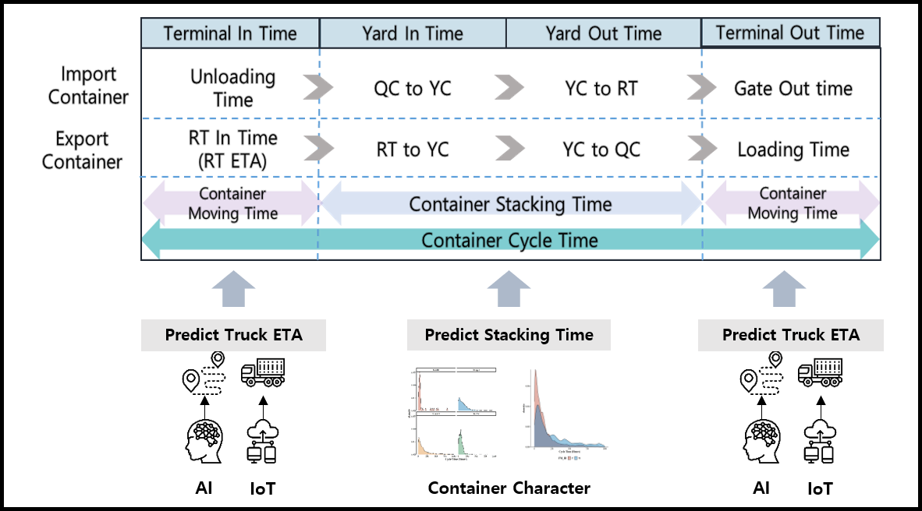
그림 12 컨테이너 Cycle Time 정의 및 예측 기술 구성
  - 컨테이너 Cycle Time은 다음 2가지로 분류 및 정의
    - 트럭의 이동시간(Moving Time):
      - 컨테이너가 터미널에 들어온 시간(TI)부터 야드에 적재시간(YI)
      - 야드를 빠져나간 시간(YO)부터 터미널 밖으로 반출되는 시간(TO)
- 컨테이너가 적재되어 있는 시간(Stacking Time):
  - 컨테이너가 야드에 적재된 시간(YI)부터 야드에서 반출된 시간(YO)
- 컨테이너 Cycle Time 예측
  - 컨테이너의 Moving Time은 강화학습 Agent가 트럭의 예상 이동 경로를 산출한 후, 트럭의 이동시간을 계산하여 야드에 예상 도착시간을 계산
  - 컨테이너의 Stacking Time은 생존 분석(Survival Analysis)을 적용, 생존 분석은 컨테이너가 적재되어 있는 시간에 따라 Job Call이 올 확률을 계산
  - 예측된 Moving Time 과 Stacking Time의 합(Sum)을 통해 Container Cycle Time 예측
- YT의 ETC 예측
  - YT의 ETA는 YT의 이동시간과 YT의 대기시간 2개로 분류가 됨.
    - ETA는 YT가 컨테이너를 상차한 뒤로부터 목적지에 도달할 때까지 이동한 시간을 의미함.
    - 대기시간은 목적지에 도착한 YT가 컨테이너를 하차할 때까지 걸리는 시간을 의미함.
  - 첫번째 구성요소인 YT의 이동시간(ETA) 예측 방법은 다음과 같음.

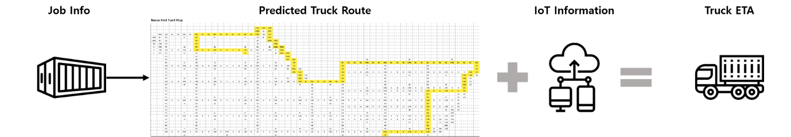
그림 13 YT ETC 계산 Process
  - 앞서 개발한 트럭 예상 이동 경로 산출 강화학습을 활용하여 컨테이너의 출발지와 목적지를 기준으로 트럭의 예상 이동경로를 예측
  - 예측된 이동경로의 거리 정보와 IoT정보와의 연계를 통해 YT의 예상 속도를 계산하여 ETA 예측을 진행
  - 현재 IoT 정보를 반영하지 못했기에 터미널 규정속도인 20km/h를 기준으로 계산 진행
  - Waiting Time의 경우, 현재 IoT정보가 없기 때문에 분석이 불가능함

- 생존분석(Survival Analysis)에 대한 소개
  - 생존분석(Survival Anaylsis)은 어떠한 현상(Event)이 발생하기까지 걸리는 시간을 분석하는 통계 분석방법론임. 주로 의학분야에서 환자의 관찰시점으로부터 사망에 이르는 시간을 분석하는 거나, 기업의 파산 선고 등 다방면에서 활용되는 분석 방법론임

$$S\left(t\right)=Pr\left(T>t\right)$$
$$S(t)≤S(U), if u≤t$$
    - 여기서 $t$는 시간 변수이며, $T$는 Event가 발생하는 시점으로 정의를 함.
    - 생존함수 $S(t)$는 관찰 대상이 $t$보다 오래 생존할 확률을 의미하며, 단조감소함수임.
  - 생존분석에서 생존함수를 활용하여 위험함수를 정의하는데 그 수식은 다음과 같음.

$$h(t)=\lim_{dt→0}\frac{Pr(t≤T<t+dt)}{dt∙S(t)}=\frac{f(t)}{S(t)}=-\frac{S`(t)}{S(t)}$$

  - 생존분석의 관점에서 컨테이너 운용을 대입해보면, 컨테이너가 야드에 적재되어 있는 시간을 환자의 생존시간으로 정의할 수가 있으며, 환자의 특성(성별, 약 투입여부 등)을 컨테이너의 속성으로 대입할 수가 있음. 아래 그래프는 생존분석의 예시를 나타냄.

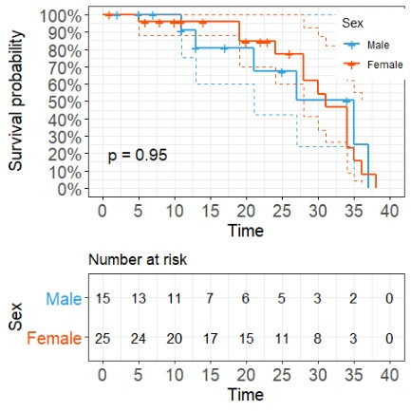
그림 14 생존분석 예시 그래프

  - 생존확률은 시간의 경과에 따라 표현을 하며 관찰대상의 특성에 따라 따로 표현을 진행함.
- 콕스 비례위험모형(Cox propotional hazards model)은 생존 분석에서 여러 요인들이 미치는 효과를 분석하기 위해 제안된 모형임. 의학에서 환자의 특성에 따라 생존확률을 계산하는 것처럼, 컨테이너의 특성에 따라 생존확률을 계산하기 위해 비례위험모형을 적용하였음

$$h(t)=h_{0}(t)×exp(b_{1}x_{1}+b_{2}x_{2}+⋯+b_{p}x_{p})$$

  - 여기서 $t$는 생존시간을 의미
  - $h(t)$는 공변량$(x_{1},x_{2},⋯,x_{p})$으로부터 계산된 위험모형을 의미.
  - $b_{1},b_{2},⋯,b_{p}$는 공변량의 효과를 의미
  - $h_{0}\left(t\right)$는 위험 함수의 기준을 의미, 위험함수의 기준은 모든 공변량이 0의 값을 가질때의 위험함수 값임. 즉 기본 조건일때의 위험함수

- 콕스 비례위험모형을 통해 관측대상의 위험함수와 위험비율(Hazard Ratio)를 계산할 수가 있음.

$$h_{k}(t)=h_{0}(t)exp(\sum_{i=1}^{n}{βx})$$
$$h_{k`}(t)=h_{0}(t)exp(\sum_{i=1}^{n}{βx`})$$
$$\frac{h_{k}(t)}{h_{k`}(t)}=\frac{exp(\sum_{i=1}^{n}{βx})}{exp(\sum_{i=1}^{n}{βx`})}$$

  - 컨테이너 $k$와 또 다른 컨테이너 $k`$에 대해 각각의 위험함수 값을 계산한 후, 이를 비율로 나누면 위험비율 값을 계산할 수가 있음.
  - 일반적으로 컨테이너의 특성(환적, 적공컨)에 따라 계산이 되므로 위험비율은 해당 조건에 따른 위험성을 의미하게 된다.

- 생존분석을 활용한 컨테이너 Stacking Time 예측 방법
  - 컨테이너 Stacking Time을 예측하는 방식은 컨테이너가 수입컨테이너인지 수출컨테이너인지에 따라 나뉘는데, 그 이유는 컨테이너 작업의 프로세스가 다르기 때문임

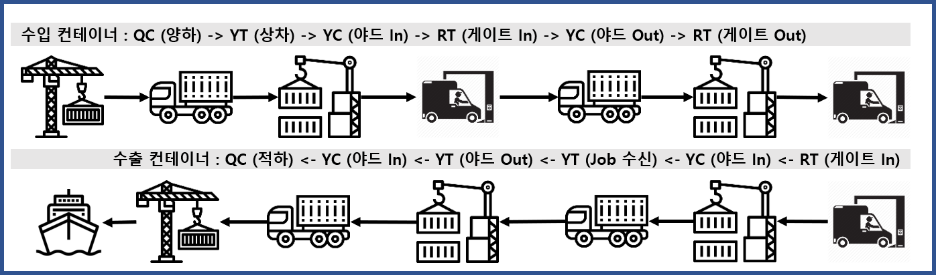
그림 15 컨테이너 작업 프로세스
  - 위 그림을 참고하면, 수입컨테이너의 경우에는 본선작업부터 진행이 되고, 바로 야드에 적재가 되는데 반대로 수출 컨테이너는 본선작업이 가장 마지막 절차이기 때문임.
  - 다음의 컨테이너 속성들은 수입 컨테이너 및 수출컨테이너에 공통적으로 적용되는 컨테이너 특성임.

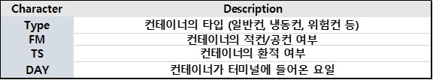
그림 16 생존분석의 공변량 목록

  - 수입 컨테이너는 양하작업 이후에 야드에 들어온 시간(YI)이 관찰 시작()시점이며, 야드에서 반출되는 시점이 Event 발생시점으로 정의함.
  - 수출 컨테이너는 반대로 적하작업을 진행할 선박의 ETA 4일 이전이 관찰 시작()시점이며, Event 발생() 시점은 적하작업을 위해 야드에서 반출되는 시간으로 정의함.

- 생존분석을 활용한 컨테이너 생존확률 예측 결과
  - 야드에 적재된 컨테이너들에 대해 콕스 비례위험모형을 적용한 결과는 다음과 같음.

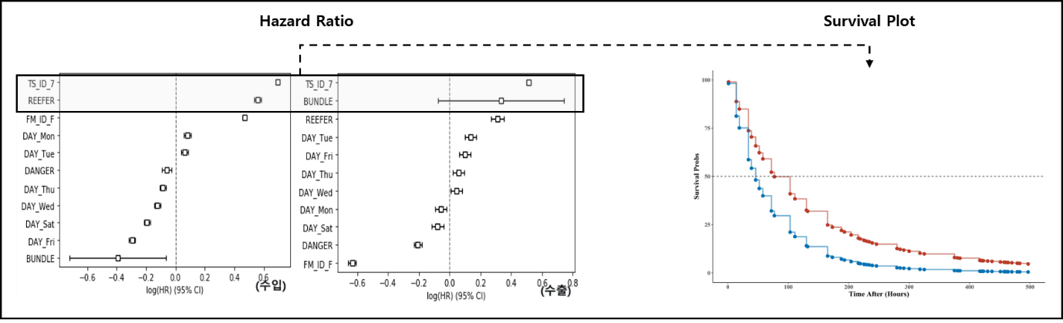
그림 17 콕스 비례위험모형 적용 결과
  - 컨테이너의 환적 구분특성이 야드 적재시간(생존확률)에 가장 크게 영향을 미치는 것으로 확인이 되었으며, 그에 따른 생존확률도 다르게 계산되는 것을 확인할 수가 있음.
  - 컨테이너별로 계산이 된 생존확률에 대해 $1-S(t)$를 계산하면 반대로 Job Call이 들어올 확률을 의미하며, 이를 블록별로 집계를 하면 야드에서 혼잡이 예상되는 블록을 정리할 수가 있음.

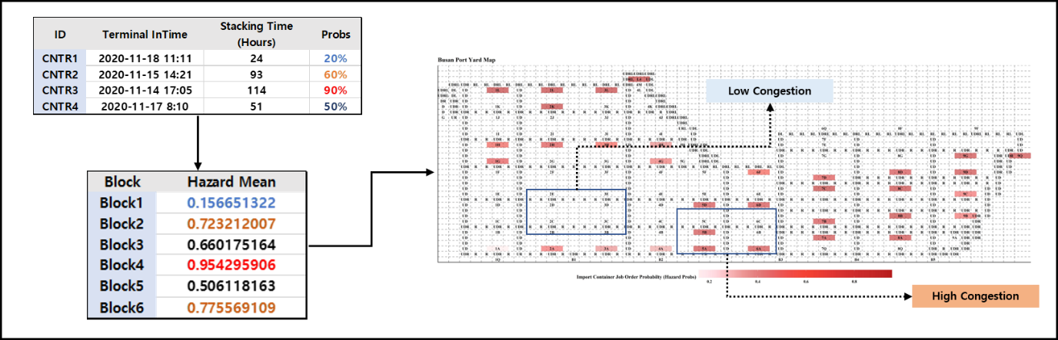
그림 18 생존분석 결과를 활용한 야드 혼잡도 예상

- 향후 과제
  - 좀더 정확한 Event 발생 시점을 예측하기 위한 기계학습 방법론이 고안이 되어야 함.
  - 외부트럭 사전예약 시스템과의 연계 방향 고려

- QC 작업패턴 분석
- 분석 목적
  - 현재 TOS에서는 본선 작업 계획(Crane Working Plan)을 구성할 때, 양/적하 작업 수량에 따른 단순 산술 형식(Ex, 양하 * 1.5분, 적하 * 2.5분)으로 본선 작업을 계획함
  - 이러한 단순 산술 형식은 실제 본선 작업 중에 잦은 Schedule 변경과 Yard Crash 등의 항만생산성 저하 문제를 야기함
- 기대 효과
  - 본선 작업시에 더 정교한 CWP를 구성할 수 있다면, 항만 터미널 생산성을 증가시킬 수 있는 효과가 있음
  - 본선작업시 컨테이너의 특성을 반영하여 QC(CC)의 작업 예상완료시간(ETC)을 더 정교하게 예측함을 통해, 본선 작업 예상시간(ETW)의 정확성을 높여 항만 생산성을 증가시키는 것이 목적임
- QC 작업패턴 분석 Frame-work
  - QC 작업패턴 분석 Frame-Work는 다음과 같음
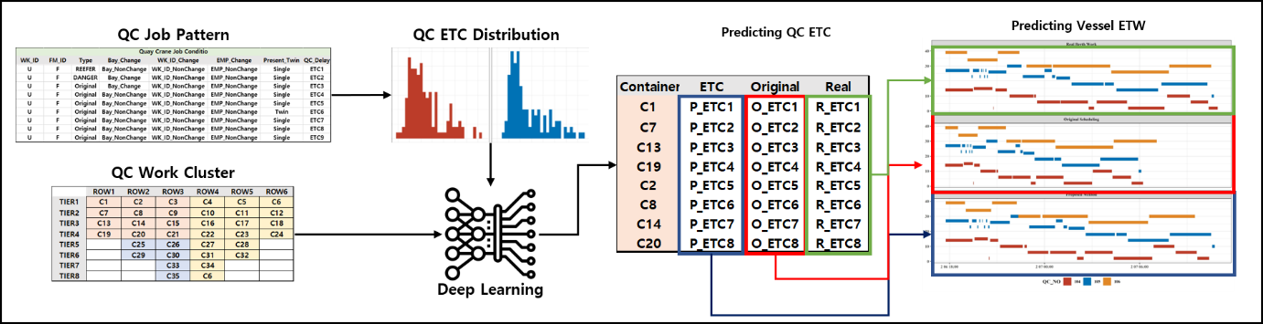
그림 19 QC 작업 패턴 분석 Frame-Work

- QC ETC 분포 도출
  - 양적하 작업에 따른 QC ETC 분포

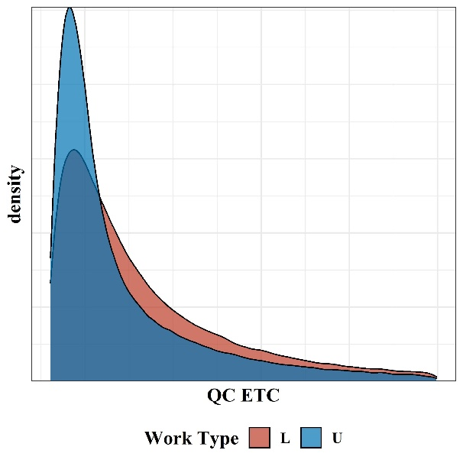
그림 20 양적하 작업에 따른 QC ETC 분포
    - ETC 분포에 크게 차이는 없는 것을 확인할 수가 있음.

  - 트윈 작업에 따른 QC ETC 분포

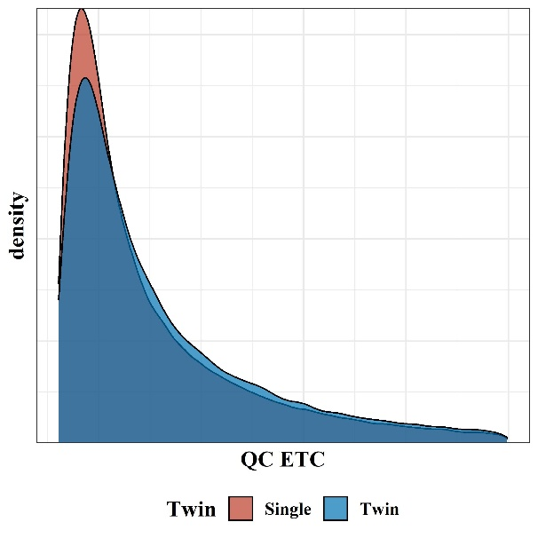
그림 21 TWIN 작업에 따른 QC ETC 분포
    - ETC 분포에 크게 차이는 없는 것을 확인할 수가 있음.

  - 트윈 작업에 따른 QC ETC 분포

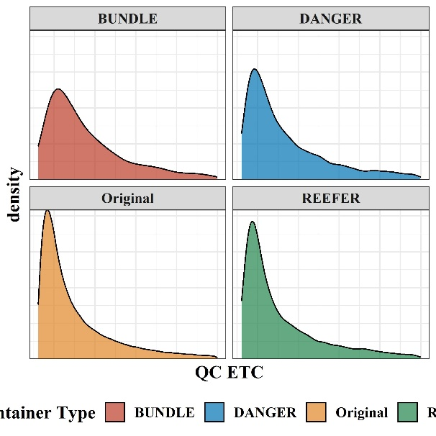
그림 22 컨테인어 타입에 따른 QC ETC 분포
    - 컨테이너 종류별로 약간의 차이는 있지만 큰 차이는 존재하지 않음.

  - 트윈 작업에 따른 QC ETC 분포

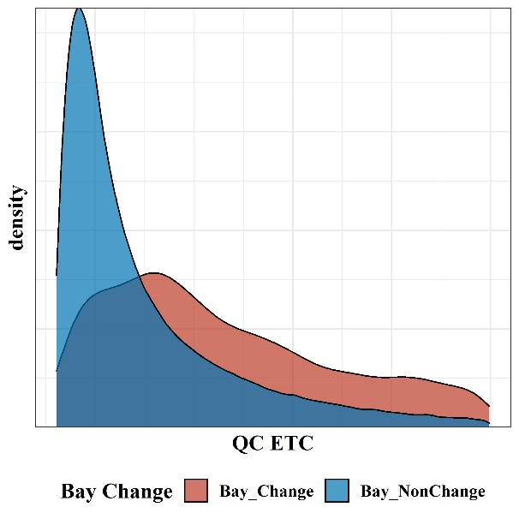
그림 23 Bay 변경에 따른 QC ETC 분포
    - BAY 변경 여부에 따른 ETC 분포는 크게 차이가 존재함. 작업 BAY를 변경할 경우 ETC가 증가하는 것을 확인이 가능

  - 작업자 변경에 따른 QC ETC 분포

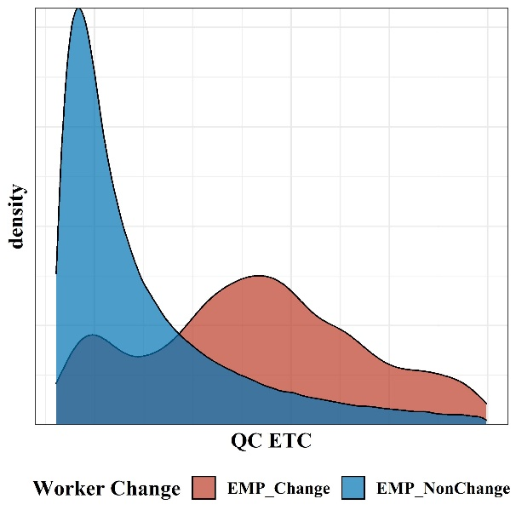
그림 24 작업자 변경에 따른 QC ETC 분포
    - QC 작업자 변경 여부에 따른 ETC 분포는 크게 차이가 존재함. 작업자를 변경할 경우 ETC가 증가하는 것을 확인이 가능

  - 양적하 작업 변경시점에 따른 QC ETC 분포

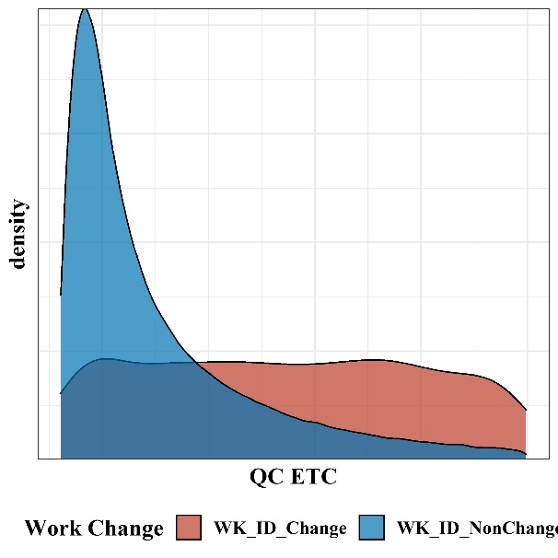
그림 25 양적하 변경시점에 따른 QC ETC 분포
    - QC가 작업 중에 양하$→$적하, 적하$→$양하 등으로 작업 상황이 변경될 경우 QC의 ETC가 증가하는 것을 확인할 수가 있음.

- QC ETC 계산
  - QC 작업 흐름 분석 (본선 작업에서의 QC의 작업 특성 별 ETC 분포 도출)
    - QC 작업은 주어진 스케줄에 따라 진행하는 성질이 있음. 즉 이전 작업의 QC상황이 현재 작업의 상황에 영향을 미칠 수가 있음. 여기서 QC 작업속도는 Markov 성질을 가지고 있다고 정의함
    - QC ETC 병목 도출
      - QC ETC의 병목 기준: 500초 이상 소요
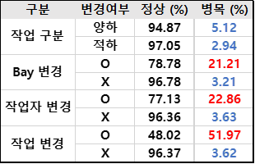
그림 26 QC의 작업 속성별 ETC에 따른 병목 비율 구분
      - QC 작업 속성별 ETC를 구성하는 병목의 비율을 통하여 작업 구분, Bay 변경, 작업자 변경, 작업 변경에 따라 미치는 영향력을 알 수 있음

  - QC 작업은 주어진 스케쥴에 따라 진행하는 성질이 있음. 즉 이전 작업의 QC상황이 현재 작업의 상황에 영향을 미칠 수가 있음. 여기서 QC 작업속도는 Markov 성질을 가진다고 정의

$$Pr\left({ETC}_{n} | {Condition}_{n-1}\right)$$
$${Condition}_{n}=\{Bay Change, Worker Change, Work Type Change, Contaier Type, Twin Job\}$$

  - Bay Change : 베이 변경 여부, Worker Change : 작업자 변경 여부, Work Type Change : 양적하 작업 변경, Container Type : 컨테이너 타임, Twin Job : 트윈작업 여부
  - Origin(양하 1.5분, 적하 2.5분), Bootstraping, MLP 방법 총 3가지 방법에 대해 진행

- 예측 결과
  - QC의 작업 특성 별 ETC 분포를 기반으로 조건 별 Bootstrapping 방법론이 활용된 CWP 생성
  - Bootstrapping 방법론은 기존의 단순 산술 방법과 달리 QC 작업 특성 별 조건에 따른 ETC를 활용하기 때문에 정교함이 높아짐
  - 본선 작업에서의 QC의 작업 특성들을 기반으로 MLP 모델을 활용한 CWP 생성
  - 안벽 크레인 작업에 실제 영향을 미치는 요소들의 유무 및 변동 여부에 따른 MLP 모델은 딥러닝을 기반으로 기존의 단순 산술 방법과 Bootstrapping 방법론을 개선함
  - Bootstrapping 방법론의 적용만으로도 기존 산술 방법보다 예측 오차가 크게 줄었으며, 안벽 크레인의 작업 속성별 항목을 기반으로 예측된 MLP 모델에서의 성능 또한 크게 개선
표 3 CWP 재계산 정확도 표
 | Origin Method | Bootstrapping | MLP
RMSE | 1.46 | 0.92 | 0.67

- VESSEL CWP 계산
  - 제안된 QC ETC 계산 방법을 활용하여 주어진 선박 Schedule에 대하여 CWP를 계산 진행
  - Origin방법을 활용했을 때보다 더 실제와 비슷한 CWP를 산출한 것을 확인할 수가 있음.

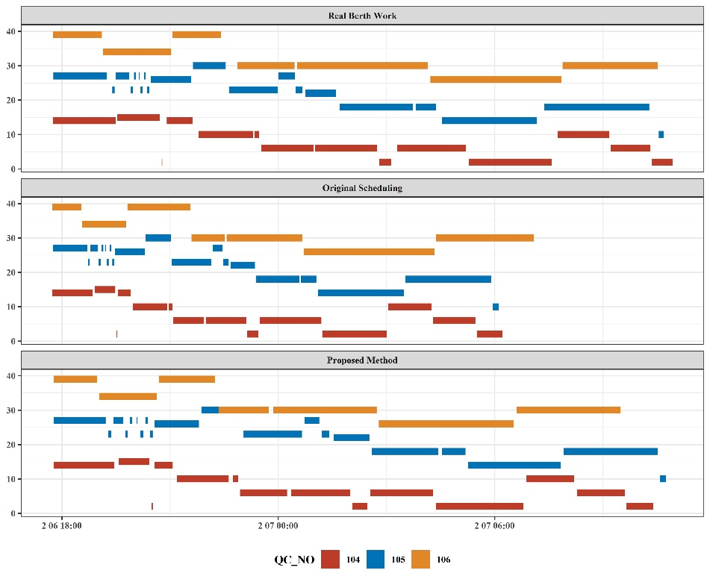
그림 27 CWP 계산 결과

- 장비간 상관관계 분석

- 분석 목적
  - 터미널에서 하역장비 투입은 많은 자원을 소모하며, 동시에 현장 근로자 배치 계획에서 매우 중요한 문제로 작용을 함. 항만 터미널의 특성상 장비들 간의 작업상황이 서로 물리게 되는 특성이 존재하는데, 장비 투입의 효율성을 판단하기 위하여 상관관계 분석 진행
  - 기본적으로 하역장비를 많이 투입할수록 작업 생산성은 증가하게 되어 있으나, 작업량에 비해 너무 과하게 투입이 되었을 경우에는 경제성에 비효율성을 야기함.
  - 해당 분석 주제는 하역장비 투입이 생산성에 주는 영향의 변곡점을 찾는 것에 있음.

- 기대 효과

  - 항만 하역 작업 Schedule을 기반으로 항만 생산성을 예측하는 수식을 설립함으로써 장비의 작업 투입 이전 시점에 대략적인 생산성 예측을 할 수가 있음.
  - 추정된 모형을 기반으로 다양한 Simulation 및 Optimization 방법론 응용이 가능함.

- GAM에 대한 소개
  - GAM(General Additive Model)은 한글로 ‘일반화 가법 모형’이라고 정의함.
  - 인과관계를 가지는 변수들 간의 함수관계를 통계적으로 표현하는 모형 중에 가장 대표적인 모형은 ‘선형 회귀분석’인데, ‘선형회귀분석’은 모든 변수들의 관계를 일정한 기울기를 가지는 하나의 선(평면)으로 설명해야 하는 큰 제약점이 존재함.
  - 선형관계를 가지지 않는 변수들 간의 관계를 설명하기 위해 비선형 회귀모형들이 고려되었으며 그 중에는 ‘다항 회귀분석’이 대표적이나, 변수들의 관계에 대해 대략적인 함수 차수(Degree)를 알지 못하면 회귀선의 추정에 큰 문제가 존재함.
  - GAM은 ‘가산적’이기 때문에 분석 대상 변수 ‘Y’에 대한 다른 예측자(Predictor)들을 고정시킨 후, 분석을 하고 싶은 Target 예측자의 효과를 추정할 수가 있음. 즉, 추론에 있어 GMA은 매우 유용함.
  - GAM 은 비선형 관계를 설명하기 위하여 다음의 수식형태를 가짐.

$$y_{i}=β_{0}+\sum_{J=1}^{P}{f_{j}(x_{ij})+ϵ_{i}}$$
  - 각 $x_{ij}$에 대해 별도로 함수 $f_{j}$를 계산한 후 모두 더하기 때문에 GAM은 ‘가법 모델’이라고 불림.

- GAM을 활용한 장비 투입 상관관계
  - 분석하고자 하는 변수는 항만 터미널의 생산성이며, 추론하고자 하는 변수는 YC의 투입효과 및 YT의 투입효과임. 추가적으로 작업 중인 QC의 대수와 외부트럭의 작업량(반입, 반출 컨테이너)가 변수로 추가하였음.

표 4 제안된 GAM 구성
Predictor | Additive Predictor | Response Variable
QC 투입 대수 | X | 터미널 생산성  (VAN/단위시간)
Delivery (반출 작업) | X | 터미널 생산성  (VAN/단위시간)
Receive (반입 작업) | X | 터미널 생산성  (VAN/단위시간)
YT 투입 대수 | O | 터미널 생산성  (VAN/단위시간)
YC 투입 대수 | O | 터미널 생산성  (VAN/단위시간)

  - GAM 결과는 다음과 같이 나옴.

표 5 GAM 분석 결과표
Predictor | Estimate | Std.Error | t value | p-value
Intercept | 30.21809 | 0.89733 | 33.676 | <0.001
QC 투입 대수 | 8.165 | 0.30413 | 26.848 | <0.001
Delivery | -0.0829 | 0.01990 | -4.168 | <0.001
Receive | 0.0107 | 0.01657 | 0.613 | 0.524
Additive Predictor | edf | Ref.df | F value | p-value
YT 투입 대수 | 8.903 | 8.995 | 115.65 | <0.001
YC 투입 대수 | 4.742 | 5.808 | 35.2 | <0.001

  - 분석 결과, QC 투입대수, Delivery (반출 작업), Receive (반입작업)이 유의한 것으로 나왔고, YT, YC 투입 대수 또한 생산성에 유의한 영향을 미치는 것으로 나왔음.
  - QC, YT, YC모두 투입할수록 생산성을 증가시키는 효과가 있음.

- GAM을 활용한 YC 투입 상관관계
  - YC 투입 결과, 10대 투입까지는 생산성 증가가 효과가 크게 보이지만, 그 이후로는 투입 효과가 미미한 것을 확인할 수가 있음

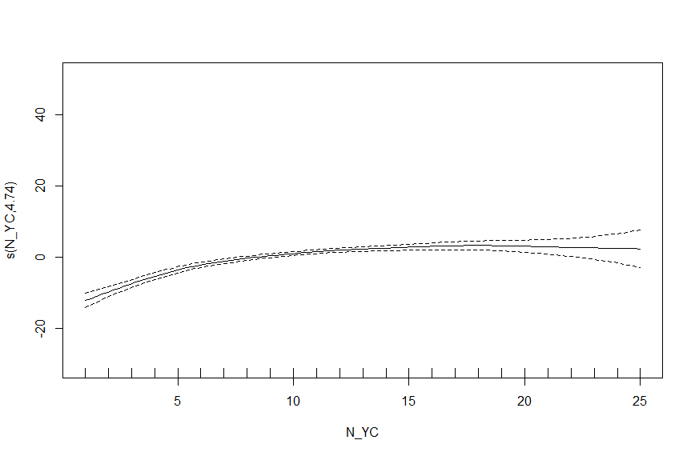
그림 28 YC 투입이 생산성에 미치는 효과

- GAM을 활용한 YT 투입 상관관계
  - YT 투입 결과, 40대까지 생산성이 크게 증가하는 것을 확인할 수가 있음. 하지만 그 이후에는 생산성 증가 효과가 낮아지는 것을 확인이 가능함.
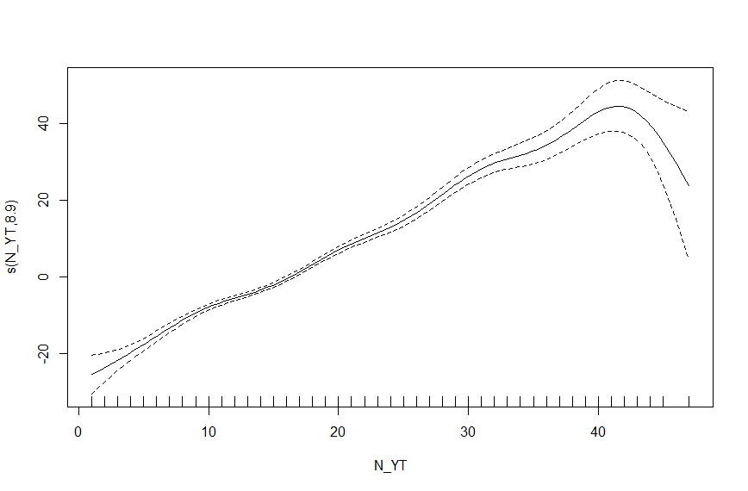
그림 29 YT 투입이 생산성에 미치는 효과
- QC 투입에 따른 생산성 증가
  - QC 투입에 따른 생산성 증가 효과는 다음과 같음. 주황색은 YT가 4대일때고 파랑선은 YT가 8대일때를 의미함

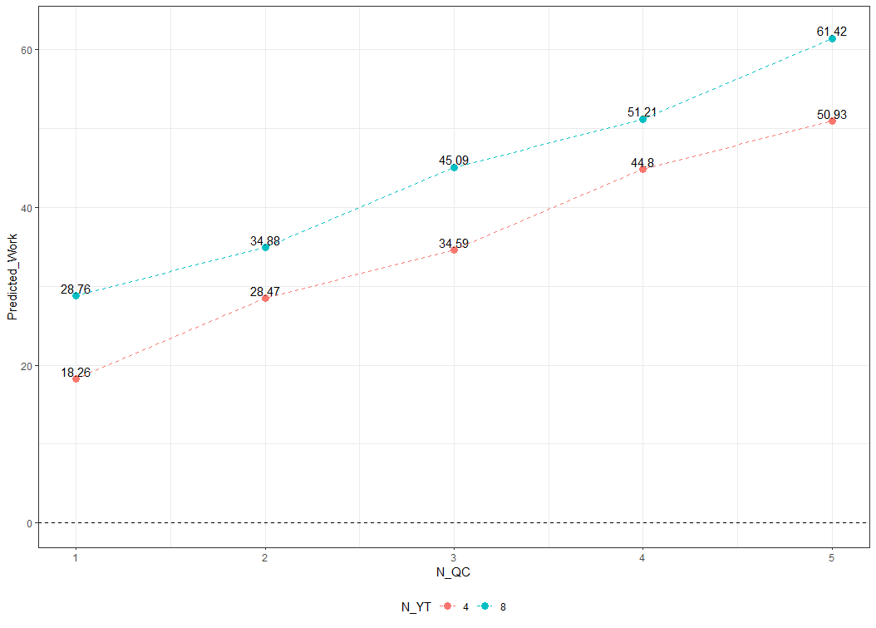
그림 30 QC 투입에 따른 생산성 증가

- QC, YT, YC투입에 따른 생산성 증가

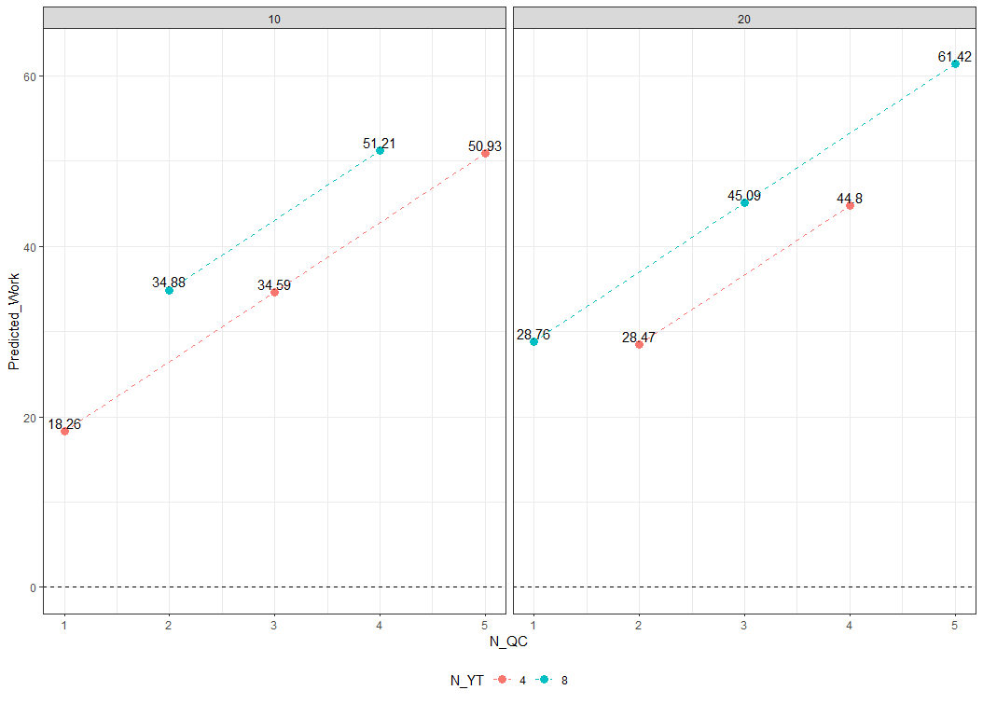
그림 31 QC, YT, YC 투입에 따른 생산성 증가
  - 왼쪽 그래프는 YC가 10대일 경우 오른쪽 그래프는 YC가 20대일 경우를 의미하며 주황색 선은 YT가 4대 투입됐을 때, 파랑 선은 YT가 8대 투입이 되었을 때를 의미
  - X축은 QC의 투입대수. 생산성이 선형관계를 띄며 증가하는 것을 확인할 수가 있음

- GAM 정확성
  - 추정된 GAM 모형의 생산성 예측 정확도는 다음과 같음.
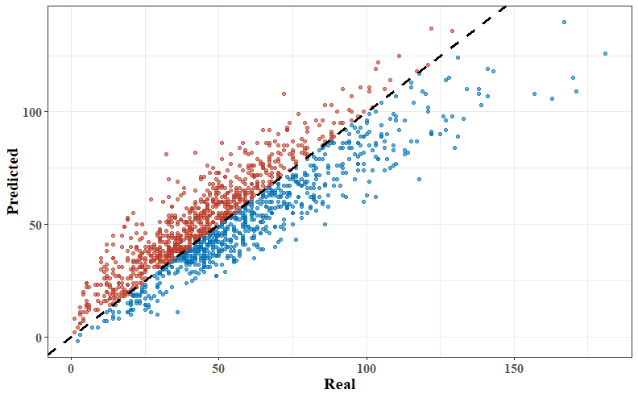
그림 32 GAM의 항만 터미널 생산성 예측 정확도

- 최적 장비 투입대수 산출(GC/TM)

- 분석 목적
  - 주어진 조건 하에서 최적의 장비 투입 대수를 파악하기 위한 분석을 실행
  - QC, YT, YC의 투입 대수에 대해 진행을 하였음. QC 투입 대수의 경우에는 주어진 본선 작업 계획에 대해서 QC 투입에 따른 생산성 (CWP)를 계산하는 것이며, YT, YC의 투입 대수는 장비간 상관관계 분석에서 추정된 GAM 모형을 활용하는 방안을 개발
  - 터미널에서의 실제 Cost를 최대한 유사하게 반영하여 장비 최적화 공식을 구성하는 것이 목적임.

- 기대 효과

  - 항만 경제성과 생산성을 최대로 하는 최적화 장비 투입 계획 생성을 하는 수리적 모델을 추정함으로써 항만 효율성에 이바지함.

- QC 투입 대수 계산

  - QC 투입 대수 계산은 주어진 선박 작업 Schedule에 대하여 QC의 작업 처리 속도 및 순서를 정하는 것을 의미함.
  - 여기서 작업 처리 속도는 주어진 선박 Bay에서 작업 Cluster에 대한 하역 작업 속도를 의미함.
  - 작업 순서는 각 Bay및 작업 Cluster에 대해 순서에 따른 Cost값을 계산하는 것을 진행.
  - 강화학습(Q-Learning)을 활용하여 학습 진행, 강화학습에 필요한 환경은 선박 Schedule을 GRID MAP으로 만들어서 활용하였음.
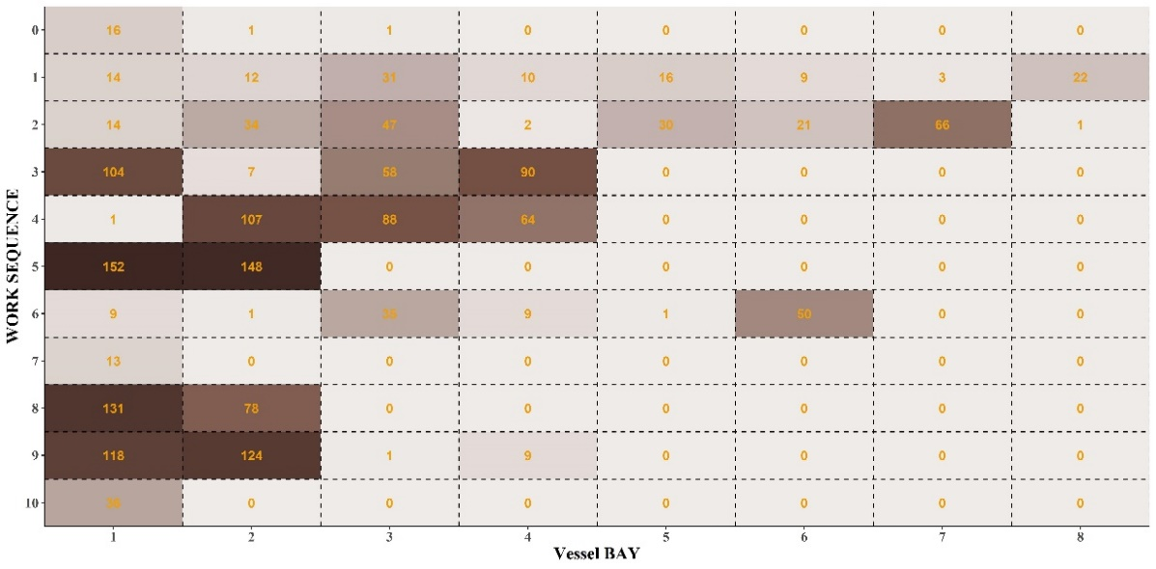
그림 33 QC 본선 작업 Schedule GRID MAP
  - 위 그림은 선박의 작업 Schedule을 GRID MAP으로 표현한 것임. 가로축은 선박의 BAY를 의미하며 세로축은 각 BAY의 작업 Cluster를 의미함. 위에 있을수록 상위 작업 순서 Cluster인 것을 의미함.
  - 강화학습 Agent는 주어진 Schedule의 작업 처리 순서를 변경해가며 처리하는 시간, 즉 생산성을 측정함.
  - 생산성 측정은 앞서 분석이 진행된 ‘QC패턴 분석 및 CWP 계산’을 활용하여 진행.

- QC 투입 대수 실행 화면

  - 개발된 코드를 실행하면, 강화학습의 Agent가 작업 순서를 조정해가며 Cluster의 ETW를 계산해가며 CWP를 산출하게 됨.
  - QC_ETC를 계산하며 예상 작업 완료시점 Expected Time을 계산하면서 진행
.
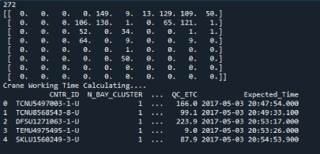
그림 34 QC 투입 강화학습 코드 실행 결과

- YT, YC 투입 대수 계산
  - YT, YC 투입 대수 계산은 ‘장비간 상관관계’에서 개발된 GAM을 활용한 최적화 공식을 구성하는 것으로 진행.
  - 최적화 공식을 구성하는 것에 있어서 터미널 현장 전문가들의 의견이 필요한 한계점이 존재함
  - 개발 주제에서 예시로 만든 최적화 공식은 다음과 같음

$$\max{Q}$$
$$Q=\begin{matrix}{\hat{y}}_{GAM}-α^{2}N_{yt}-βN_{yc}, if N_{yt}>C_{yt} \\ {\hat{y}}_{GAM}-αN_{yt}-βN_{yc}, else\end{matrix}$$
$${\hat{y}}_{GAM}=31.99+7.35N_{yc}-0.1N_{D}-0.06N_{R}+s(N_{yt})+s(N_{yc})$$
  - QC 투입대수가 고정된 상황에서 YT, YC의 투입에 따른 예측 생산성과 투입된 장비의 운용 비용을 Cost로 반영하여 목적함수 Q를 최대로 하는 조건을 찾는 수식.

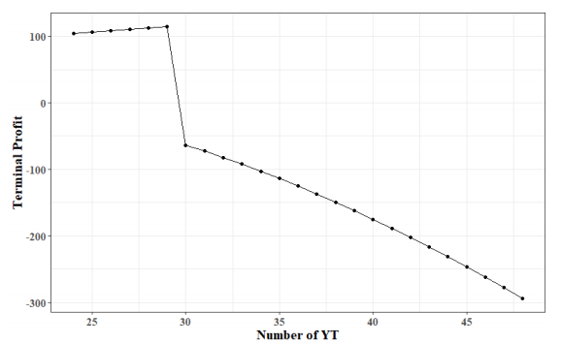
그림 35 YT 투입 최적화 예시 그래프

  - 위 그림은 YT의 투입 대수에 따른 최적화 예시 그래프를 의미함.
  - 현장 전문가들의 의견을 반영해 더 정확한 최적화 공식 수립 필요

- Yard Crash 분석

- 분석 목적
  - Yard Crash는 본선 작업 중인 QC와 블록 간의 Link가 2개 이상 존재하는 경우로 정의

- 기대 효과
  - Yard Crash는 블록의 작업 속도를 저하시키기 때문에 이를 사전에 탐지하여 대처할 수 있도록 하는 효과가 존재함.

- Yard Crash 분석 결과
  - F5 선박 CWP 계산과 연계해서 진행을 하였음. 아래 그림은 Yard Crash 탐지 구간을 나타냄.
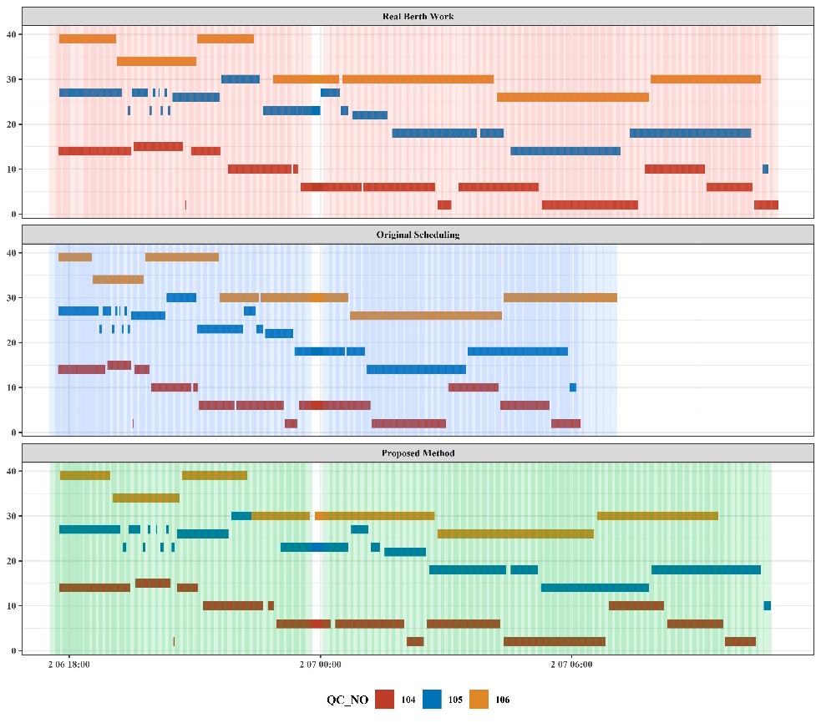
그림 36 CWP 계산방식 및 Yard Crash 탐지
  - 대부분의 작업 구간에서 Yard Crash가 발생하고 있는 것을 확인할 수가 있음. 이를 통해 Yard Crash의 기준을 블록보다는 Yard Crane과의 연결로 정의를 수정해야 되는 한계점이 존재.

- Yard Crash 탐지
  - 단순 산술 방법 과 Bootstrapping 방법의 Yard Crash 비교 결과. CWP를 더 정확하게 계산을 할 경우, 더 정확하게 Yard Crash를 사전에 탐지할 수가 있음. 좌측은 Origin 방법(양하 1.5, 적하 2.5분) 계산방식에서 Yard Crash 탐지 정확도를 의미하고 우측은 제안된 개발모형에 따른 Yard Crash 탐지 정확도를 의미함.
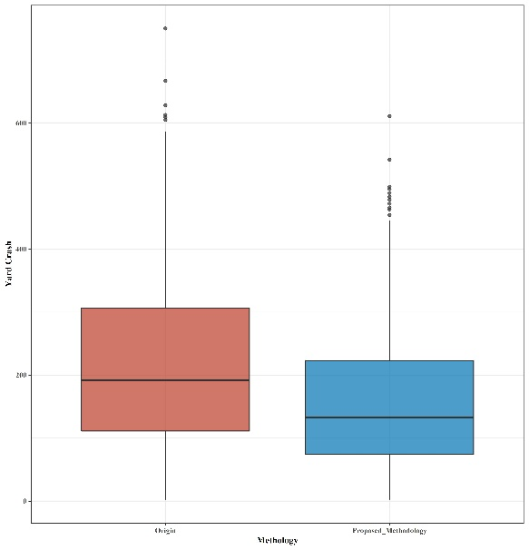
그림 37 단순 산술 방법(좌)/Bootstrapping 방법(우) 기반
- CHE 작업 패턴 분석(장비 기준)
- 분석 목적
  - Yard Crane은 항만 터미널에서 중추적인 역할을 하고 있는 장비임. 항만 터미널에서는 QC의 작업이 최우선이 되는 경향이 많지만, YC의 작업 효율성이 따라오지 못하는 경우 YT의 작업이 Delay가 되고 결국 QC까지 영향을 받게 되는 연쇄작용이 발생할 수가 있음
  - Yard Crane의 생산성을 증가시키기 위해서는 Yard Crane의 비효율적인 이동 동선을 분석하고, 이를 바탕으로 효율적인 Crane 할당이 필요함
  - 야드 블록에 할당된 작업량 대비 충분한 Yard Crane이 배치가 되었는지 Crane 배치 효율성 평가 목적
- 기대효과
  - Yard Crane의 이동 동선을 분석함으로써 Yard Crane 할당을 평가함으로써 향후 CHE 배치에 대한 효율적인 계획 수립이 가능함
  - 효율적인 Yard Crane의 배치는 장비 윤용 비용의 절감과 이어지기 때문에, 항만 터미널의 경제성 개선이 기대됨
- YC의 Pre Move Distance 현황 분석
  - YC의 Pre-Move Distance에 대한 정의
    - YC의 Pre Move Distance는 YC가 컨테이너 작업 중이 아닌 상황에 야드에서 타블록간 이동을 의미함
    - YC의 이동거리가 증가하는 것은 하역장비들의 운용비용이 증가하는 것을 의미하며, 이는 터미널 운영상에 비효율성을 야기함
  - YC의 Pre-Move Distance 현황 분석
    - YC는 크게 2가지의 형태로 분류할 수가 있는데, 첫번째는 하나의 블록에 주로 위치하며 하역작업을 진행하는 RTGC와 리치스태커, 탑 핸들러 등 타 블록간 이동이 용의한 장비들로 구성됨
    - 먼저 RTGC의 작업 범위를 확인하면 주로 작업하는 블록에 근접한 영역에서 주로 작업하는 것을 확인할 수가 있음. RTGC의 경우 운용비용도 크게 들기 때문에 더 효율적인 분석을 통해 이동 거리를 줄이는 것이 필요함 (야드 장비 1개 기준)
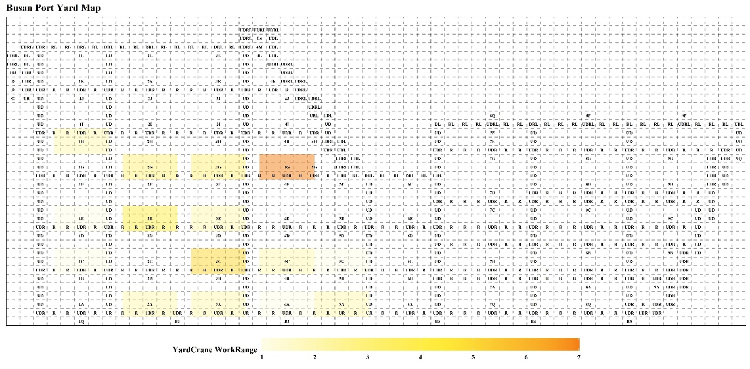
그림 38 특정 YC의 작업활동 범위

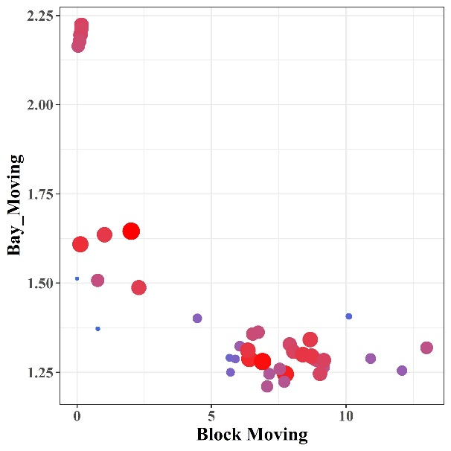
그림 39 YC의 Block/Bay Moving 변화
    - 장비의 유형에 따라 타 블록 이동이 거의 없는 장비도 존재함
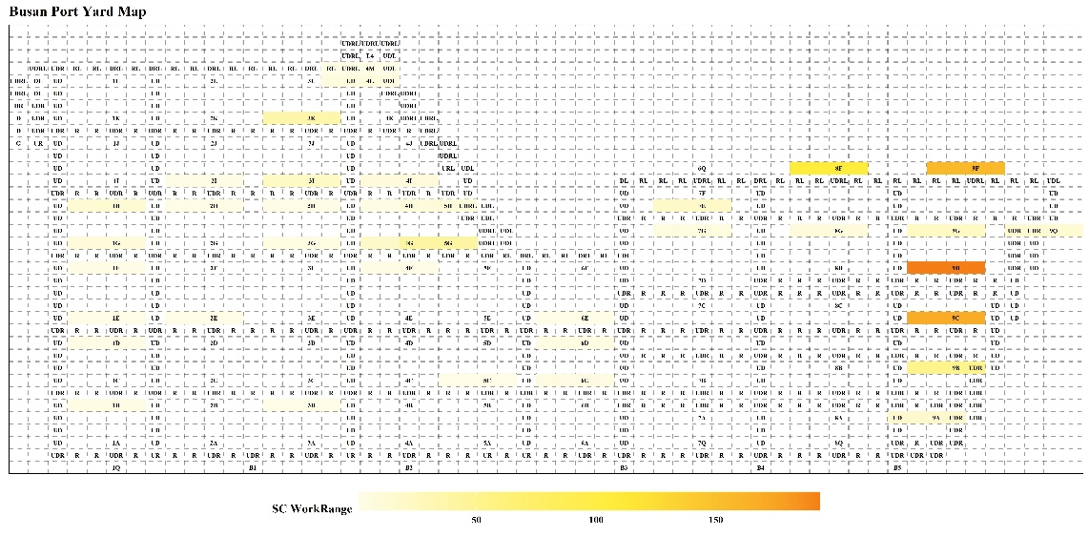
그림 40 특정 SC 장비의 작업활동 범위
    - 이동형 장비의 경우에는 타블록간 이동이 용의하기 때문에 야드 전체지역에 걸쳐 작업 범위가 넓은 것을 확인할 수가 있음

- YC의 Order에 따른 Pre-Move Distance 계산 방식
  - 사전에 정의된 BPT GRID를 기반으로 작업 정보에 따른 YC의 이동거리를 산출
  - 후에 IoT데이터와 연계할 경우 YC의 이동시간도 포함해서 계산 진행

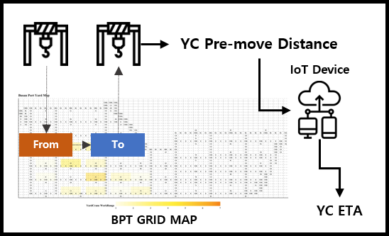
그림 41 YC Pre-Move Distance 계산 방식

- 분석결과
  - YC의 Pre-Move Distance는 F1 이동거리 분석 및 시각화에서 활용을 했던 BPT GRID MAP을 활용하여 계산 진행
  - IoT정보를 활용하지 못해 정확한 계산은 현재 불가능한 상황임.

그림 42 YC Pre-Move Distance 계산 방식 코드
- CHE 작업 패턴 분석 (+CHE 생산성 분석 및 Re-Handling 분석)
- 분석목적
  - 항만 물류는 일반 물류가 가지는 1/n 구조가 아닌 1/1의 구조를 가지고 있는 특이성 때문에 'Rehandling' 작업이라는 특수한 형태의 작업이 발생함
  - 1/n 구조라는 것은 생산된 n개의 동일한 제품 중에 1개의 제품을 운송 시키는 것을 의미하고, 1/1 구조는 정확한 식별 번호가 일치하는 컨테이너를 운송 시켜야 하는 것을 의미함
    - 만약 대상 컨테이너가 쌓여 있는 컨테이너들의 밑에 있을 경우, 해당 컨테이너를 작업하기 위해서 그 위에 있는 컨테이너들에 대한 작업을 진행해야 하는데, 이를 Rehandling 작업이라고 정의함
    - 컨테이너는 중량이 상당하기 때문에 Rehandling 작업에도 하역장비가 동원이 되어야 하는데, Rehandling 작업의 증가는 야드 생산성의 저하와 야드 혼잡성을 증가시키는 요소라고 볼 수가 있음
    - 부산항은 세계 최대 환적항으로서 수많은 환적 컨테이너들을 적재하고 있는 상황이며, 적재량이 올라갈수록 Rehandling 작업 발생 가능성은 비례하면서 증가하기 때문에 Rehandling 속성에 따른 분석은 필수적이라고 볼 수가 있음

- 기대효과
  - Rehandling이 발생하는 컨테이너의 속성(타입, 환적 구분, 적재 위치)에 따른 요인을 분석함으로써 야드 적재 상황에 대해 더 자세한 정보를 추출할 수가 있음
  - 더 자세한 정보는 후에 야드 계획을 구성할 때 좋은 참고자료로 사용할 수가 있으며, 이는 야드 혼잡도를 낮추며 생산성을 개선시키는 기대가 있음
  - Rehandling 분석은 본선 작업이외에도 게이트 (외부차량) 작업에도 영향을 미치고 있으므로, 외부 트럭에 대한 작업 속도를 개선시켜 터미널 이용 만조도를 개선시킬 수가 있음
- Rehandling 현황 분석
  - 컨테이너의 특성에 따른 Rehandling 패턴 현황 분석, Rehandling의 종류에는 Shifting(블록내 이적), Moving(블록간 이적)이 존재함.
  - 적/공 컨테이너 유무 및 컨테이너 속성(Bundle, Danger, Original, Reefer)에 따른 Rehandling 현황 분석 진행
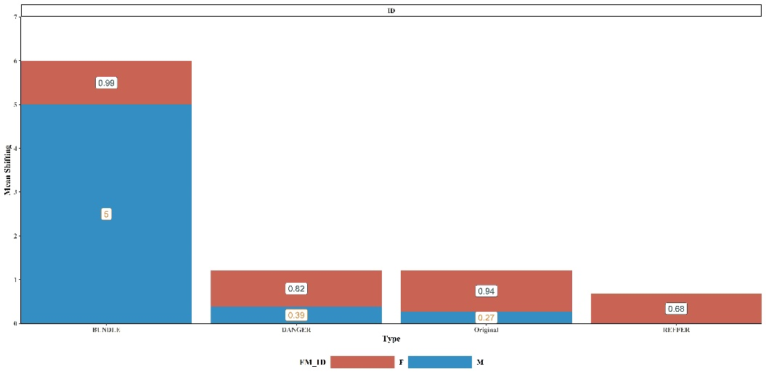
그림 43 수입컨테이너의 적/공에 따른 Shifting 현황
    - Bundle 컨테이너의 Shifting 횟수가 많은 것을 확인 가능
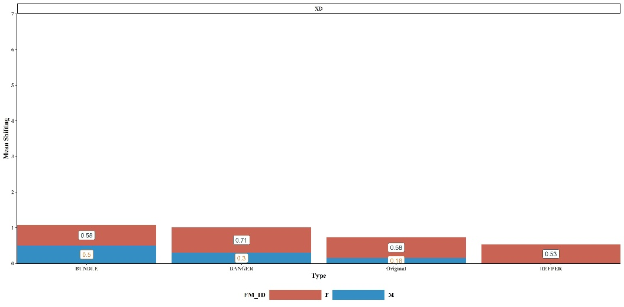
그림 44 수출컨테이너의 적/공에 따른 Shifting 현황
    - 컨테이너 타입에 크게 상관없이 대체로 비슷한 것을 확인할 수가 있음. 수출 컨테이너는 수입 컨테이너에 비해 Rehandling 취급 횟수가 적은 것을 확인할 수가 있음.

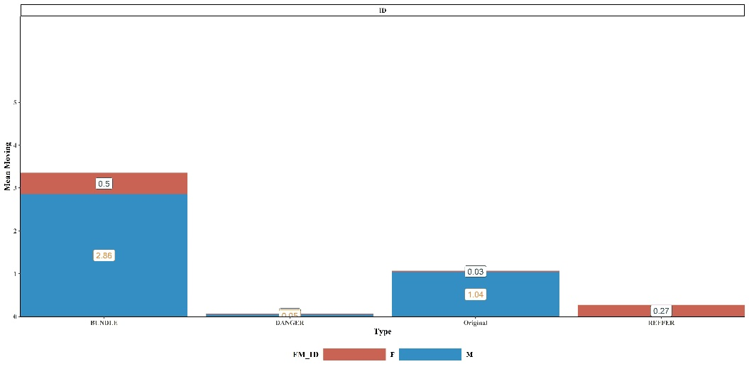
그림 45 수입컨테이너의 적/공에 따른 Moving 현황
    - Bundle, Original 컨테이너의 Moving 횟수가 다른 컨테이너 타입보다 많음.
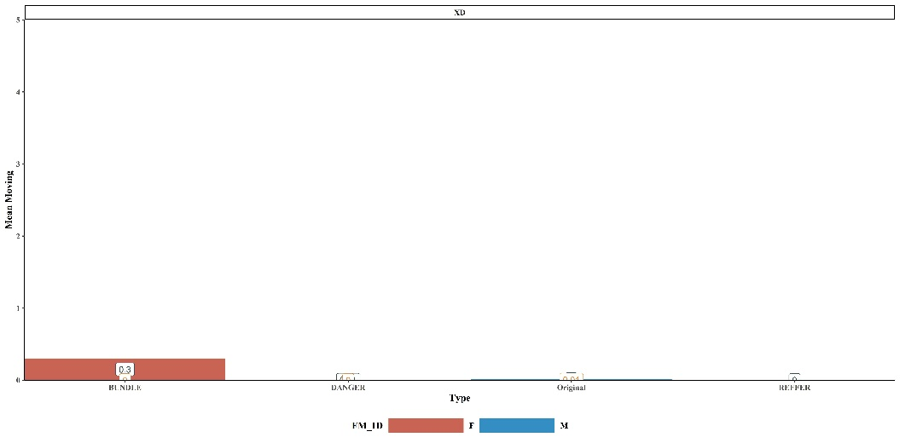
그림 46 수출컨테이너의 적/공에 따른 Moving 현황
    - 수출컨테이너의 Moving 횟수는 수입 컨테이너에 비해 매우 적음

  - 블록 별 컨테이너 적재 분포와 그에 따른 Rehandling 현황 분석
    - 수출입 컨테이너에 따른 분포를 계산, 클러스터링 진행

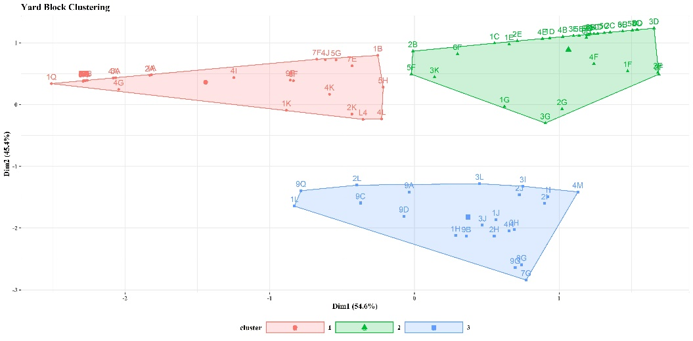
그림 47 블록 적재 속성에 따른 Clustering 결과

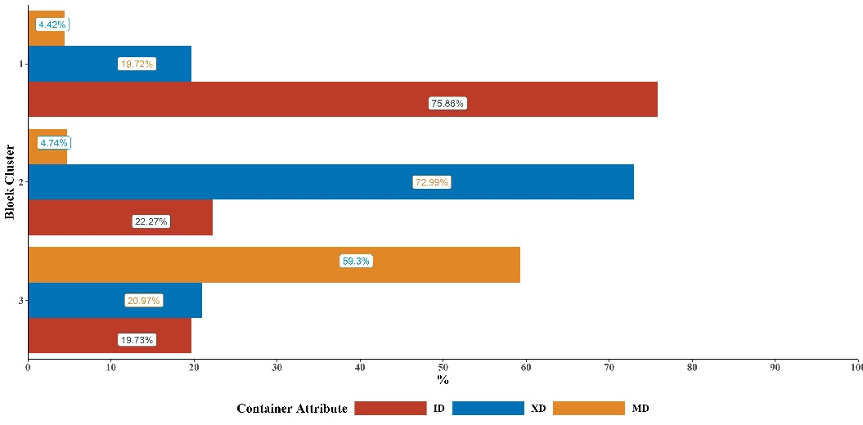
그림 48 블록 Cluster에 따른 컨테이너 적재 분포 (ID: 수입, XD: 수출, MD: On-Dock)

    - 수출입 컨테이너와 On-Dock 컨테이너를 구분하여 각 블록 클러스터에서의 적재율(%)를 나타낸 그래프, 1번 Cluster에 속하는 블록은 수입컨테이너의 적재율이 높고, 2번 Cluster는 수출컨테이너의 적재율이 높고 마지막으로 3번 Cluster는 On-Dock 적재율(%)이 높은 것을 확인 가능.

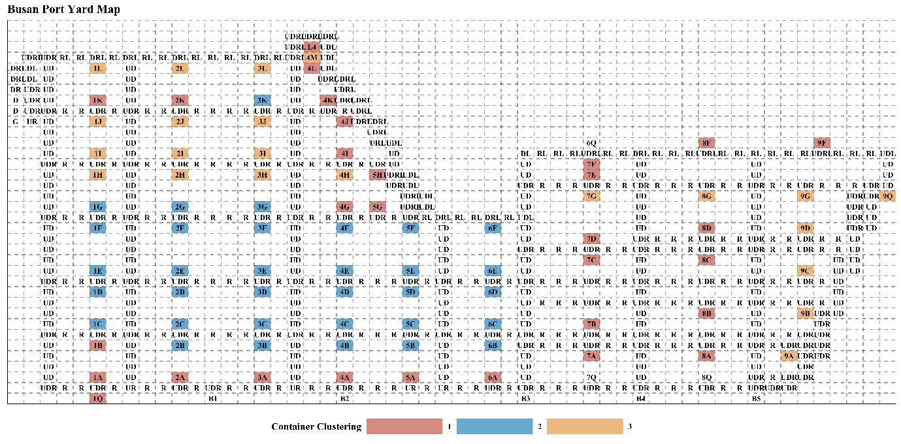
그림 49 블록 Cluster의 야드 분포
    - 야드 블록 클러스터 결과를 BPT GRID MAP에 표현하면 위 그림과 같음. 수입 컨테이너를 주로 적재하는 블록은 선석에 근접해있고, 수출은 그 다음 컨테이너 On-Dock비율이 높은 블록은 선석응로부터 거리가 먼 곳에 위치한 것을 확인이 가능함.

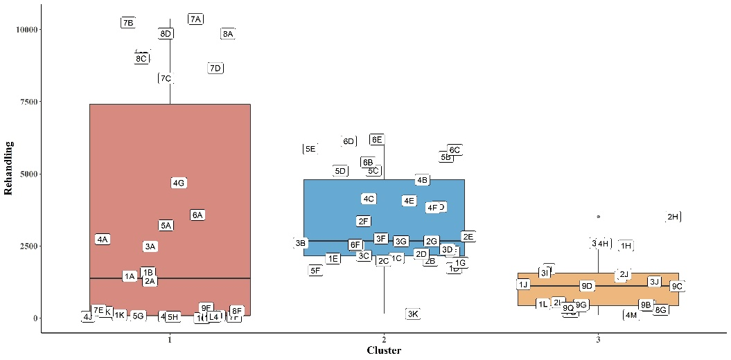
그림 50 블록 Cluster에 따른 Shifting 현황
    - 수입컨테이너를 많이 취급하는 1번 군집에서 Rehandling이 자주 발생함.

- 블록 생산성 예측

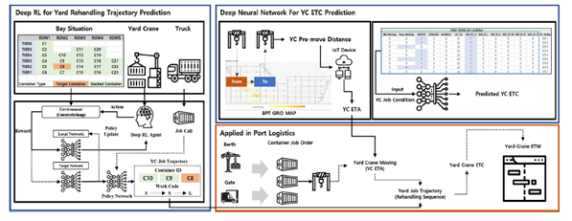
- 분석목적 및 기대효과
  - 야드 생산성은 야드에서 발생하는 컨테이너 작업들에 대한 생산성을 의미하며, 야드에서 발생하는 작업을 빨리 처리할수록 생산성은 높아지고, 그에 따라 야드 혼잡도는 낮아지게 됨(블록 혼잡도와 유사 개념)
  - 주어진 야드 작업 계획에 대한 정확한 생산성을 예측 시 야드 할당 및 작업 계획에 반영을 통한 야드 생산성 향상 가능
  - 야드 생산성 예측에 필요한 개발 요소
    - 주어진 작업 정보에 따른 Yard Crane(YC)의 행동 Trajectory 도출(Deep RL 방법론 활용)
    - YC가 다른 Bay 혹은 Block으로 이동해야 하는 거리 정보 (YC Pre-Move Distance)
    - YC의 작업 속도(작업완료 예측 시간(ETC))를 예측하는 모델

- 강화학습을 활용한 YC의 Job Order에 따른 Required 패턴 산출
  - 양적하, 반출입 작업에 따른 YC의 작업 패턴 소개
  - 야드에서 발생하는 Rehandling 작업을 크게 분류하면 위 그림에서의 3가지로 분류할 수가 있음. 터미널에 이미 적재가 되어 있는 컨테이너를 야드 밖으로 꺼내야 할 때, 터미널 안으로 들어온 컨테이너를 야드 안으로 적재를 할 때 그리고 작업이 없을 경우, 야드 적재 상황을 단순화시키기 위한 작업을 진행하는 3가지로 분류할 수가 있음

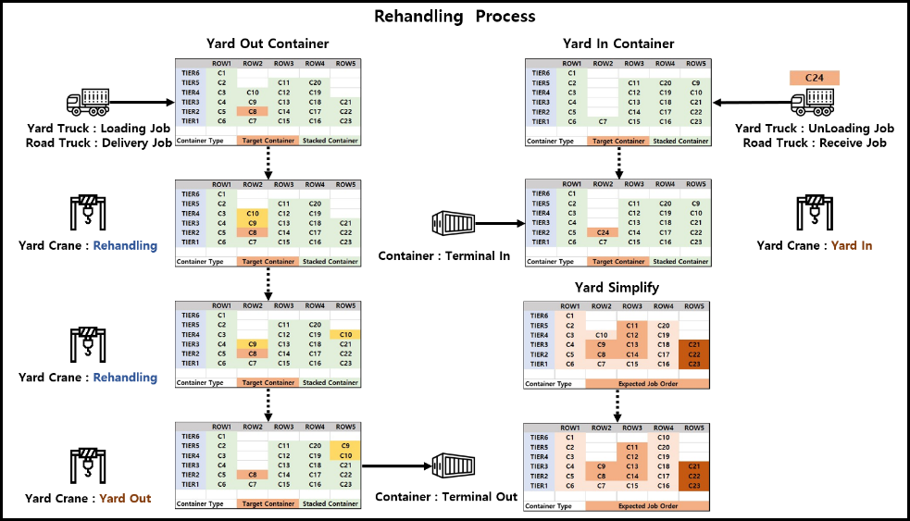
그림 51 Yard Crane Rehandling Trajectory Process

  - 하역 작업 중에 야드 생산성을 저하시키는 경우는 주로 첫번째 경우에 해당한다. 하역 작업 프로세스 상에서 터미널에 들어오는 컨테이너를 빈 공간에 적재하는 것은 비교적 간단한 프로세스에 해당함
  - 마지막 경우는 터미널에서 본선 작업량이 적은 시간을 활용하여, 미리 다음 작업을 준비하는 프로세스에 해당하며, 적하 작업을 하기 전에 컨테이너들을 선박의 접안 위치와 가까운 블록에 저장하는 경우 등을 예시로 들 수가 있음
  - Rehandling 작업 발생 빈도를 줄이기 위해서는 사전에 적절한 야드 할당 및 미래 작업 대상 컨테이너들에 대한 사전 분류가 매우 중요함

- 심층 강화학습(Deep RL)에 대한 소개
  - 심층 강화학습에 대한 정의
    - 심층 강화학습은 강화학습 알고리즘을 풀고자 하는 문제가 복잡한 환경을 가지는 경우를 해결하기 위해 고안된 방법론
    - 문제가 간단한 경우들에 대해서는 행렬 표현을 이용하여 강화학습 환경을 구현할 수가 있지만, 그렇지 못한 경우에는 다른 방식의 표현이 필요함
    - 심층 강화학습에서는 강화학습의 환경을 이미지로 표현을 함으로써 복잡한 구성을 단순하게 표현할 수 있는 이점이 존재함
    - 또한 기본적인 강화학습 방법들은 단순한 선형표현으로 정책을 갱신하며 최적화를 진행하는데, 심층 강화학습에서는 '신경망'을 활용함으로써 정책 갱신을 더 유연하게 할 수 있는 장점이 존재함
  - 심층 강화학습을 활용할 경우에 대한 이점
    - 최적화 기법과는 다르게 복잡한 수리 모형이 요구되지가 않으며, 직관적으로 학습을 할 수가 있는 장점이 있음.
- Yard Rehandling에서 심층 강화학습 적용 방법
  - 강화학습 Components 구성 및 프로세스
    - 강화학습을 구성하는 데에는 환경, Agent, Reward, Action, Policy Network가 필요함
    - Deep RL에서는 단순한 행렬형태로 표현하기 어려운 환경을 이미지로 변환시켜 활용함
    - 변환된 이미지는 합성 곱 신경망(Convolution Network, CNN)에 Input으로 들어가게 되며, Agent가 Action을 취하면서 얻게 된 Reward를 활용하여 Policy Network 업데이트를 진행함

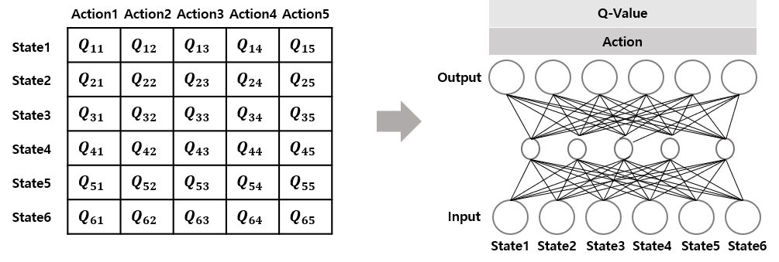
그림 52 Deep RL Framework

    - 딥러닝을 Policy 생성에 활용할 경우, 최적 Policy Map은 기본적인 Q-Learning을 활용할 때와는 다른 형태로 변하게 됨
    - Input을 이미지로 받으며, Policy를 선형적으로 업데이트 하는 것이 아닌, 다양한 딥러닝 방법론을 활용해서 업데이트를 진행할 수가 있음
- 심층 강화학습으로 생성된 YC의 행동 Trajectory 도출 방법
  - YC의 요구되는 작업에 따른 행동 Trajectory를 강화학습으로 도출하는 방법은 다음과 같음
  - 위의 예시로는 트럭이 야드에 적재된 컨테이너를 가지러 올 때의 예시 프로세스
  - 트럭이 컨테이너를 상차하러 오면, 현재 야드 상황에 대하여, 타겟 컨테이너 및 작업을 진행하기 위해 필수적으로 해야 하는 Rehandling 대상 컨테이너에 대해 Labeling을 진행한 뒤 이미지로 변환시킴
  - 이미지로 변환된 야드 적재 상황은 Deep RL의 Policy Network의 Input으로 투입이 되며, image는 곧 강화학습의 State를 의미함 (이때, Deep RL은 합성공을 사용함)
  - Agent는 Action을 반복하며 State를 변화시키고, 강화학습의 환경은 Agent에게 그에 따른 보상을 지급함

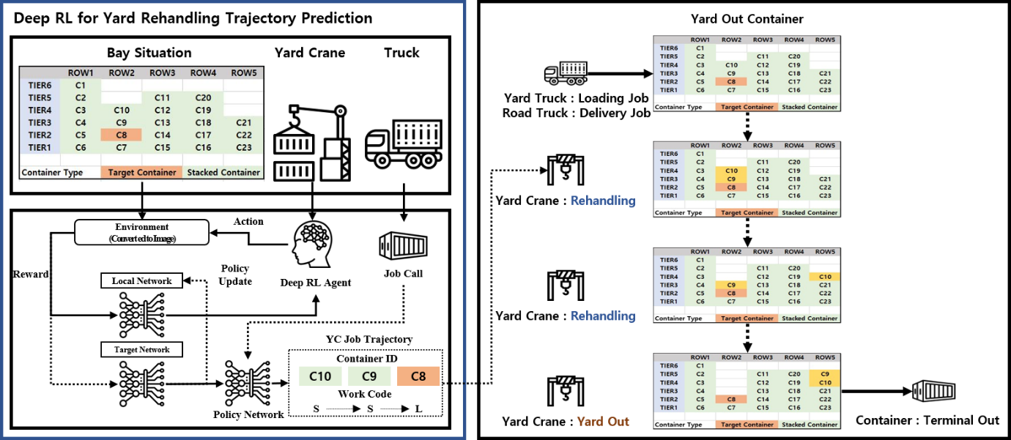
그림 53 Deep RL을 활용한 Yard Crane Rehandling Trajectory 도출

  - Deep RL에서는 원활한 학습을 위하여, 네트워크를 2개로 분리하여 업데이트 시킴
    - Local Network: Q 함수를 추정하는 네트워크
    - Target Network: 강화학습의 목표를 설정하는데 사용하는 네트워크, Local Network와는 다르게 계속 update가 되지 않고, 주기적으로 update를 하는 성질이 있음
    - Deep RL에서는 Local Network와 Target Network의 차이가 최소로 하는 것이 목적 함수 임

$$L=\frac{1}{2}[r+\max_{a^{`}}Q(s^{`},a^{`})-{Q(s,a)}^{2}]$$
  - 학습이 완료가 되면, Agent는 최적의 Policy Network를 구성함
  - YC의 행동 Trajectory를 도출하는데 사용된 Action과 Reward의 정의는 다음과 같음

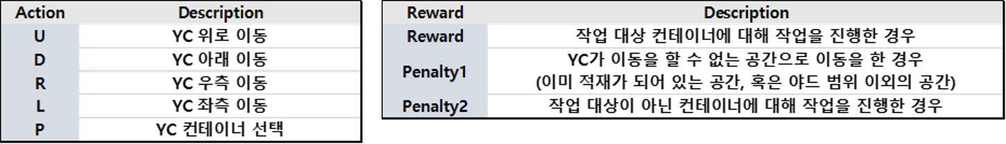
그림 54 Deep RL 구성
    - YC가 선택할 수 있는 Action은 총 5개로, YC가 이동을 할 경우 선택할 수 있는 ''방향 4개(상, 하, 좌, 우)' 및 컨테이너가 현재 위치에 있을 경우, 해당 컨테이너에 대해 작업을 진행할지 말지에 대한 판단을 하는 '선택'으로 구성이 되어 있음
    - YC는 컨테이너를 선택할 때는 YC의 상황에 따라 결과가 바뀌게 되어있음
      - YC가 컨테이너를 들고 있는 상황: YC는 현재 위치에서 컨테이너를 내려 놓는 것을 시도, 이 때 해당 위치에 컨테이너를 적재할 수가 있으면 Agent는 Reward를 받고, 그러지 못하는 경우에 대해서는 Penalty를 받게 됨
      - YC가 컨테이너를 들고 있지 않은 상황: YC가 현재 위치에 있는 컨테이너를 집게 됨, 만약 해당 위치에 컨테이너가 적재되어 있지 않다면, Agent는 Penalty를 받게 됨
    - 결론적으로 YC가 작업이 필요한 컨테이너들에 대해 필요한 작업을 모두 수행할 경우, 가장 큰 Reward를 받게 되며, 학습의 Episode가 종료가 됨
- 주어진 Workload에 따른 YC의 추천 행동 Trajectory 도출
  - 학습이 완료가 되면, Agent는 요구되는 작업에 대하여 행동 Trajectory를 산출하게 되고, 그 중 가장 효율적인 행동 Trajectory를 산출하게 됨

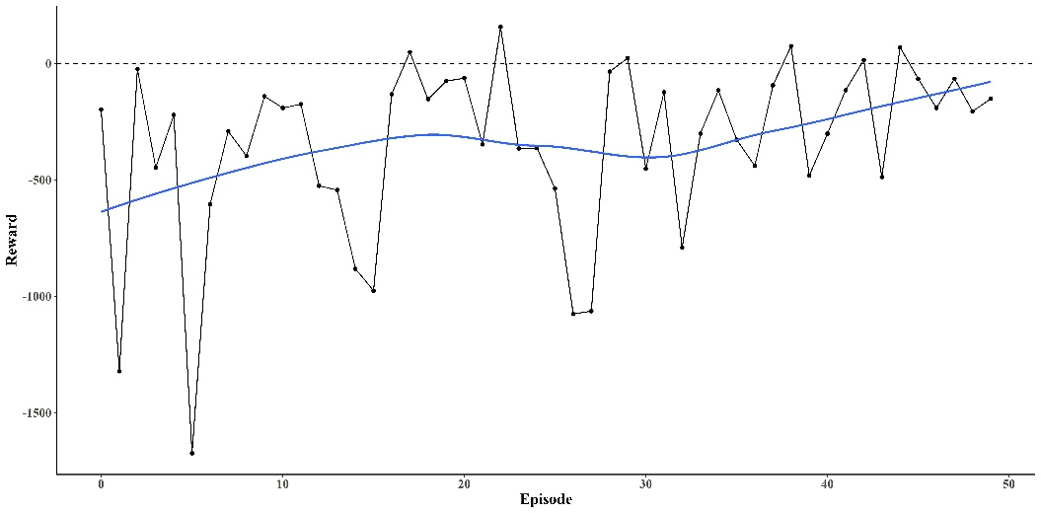
그림 55 Deep RL Training 그래프
  - Deep RL을 진행한 결과, 훈련 성능이 다음과 같이 증가한 것을 확인할 수가 있음
  - 위 그래프의 x축은 강화학습이 진행되는 회 차를 의미하는 Episode이며, y축은 Agent가 학습의 결과로 받는 보상 값을 나타냄
  - Episode가 증가함에 따라 Agent가 받는 보상이 높아지는 추세임을 알 수가 있음

- YC의 ETC계산 및 예측 모형
  - YC의 ETC 예측 문제는 야드 생산성을 예측하기 위해 필요한 개발 요소이며, 과거 수행된 YC의 작업정보에서 패턴을 도출한 후, 이를 기반으로 YC의 ETC를 예측하는 신경망 모형을 구성
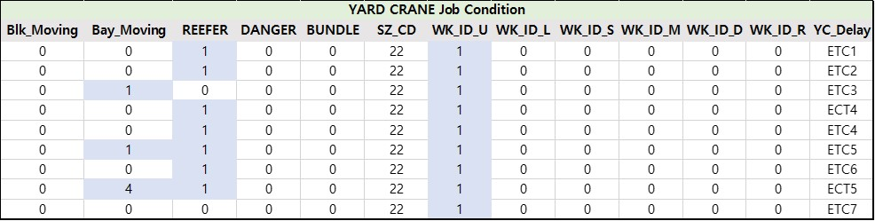
그림 56 도출된 YC의 작업 정보 Pattern(0: 해당 없음, 1: 해당 있음, SZ_CD: 컨테이너 사이즈
  - 위 표는 다음과 같은 YC 정보들을 포함
    - 타 블록 이동 여부
    - YC의(현재 블록 내)타 Bay 이동 여부
    - 냉동/위험/번들 컨테이너 여부
    - 컨테이너 사이즈,
    - YC의 작업 유형(양적하, Rehandling 등)
    - YC의 작업 속도
  - YC의 Workload 완료시간 산출
    - Deep Learning Model을 활용한 YC ETC 예측

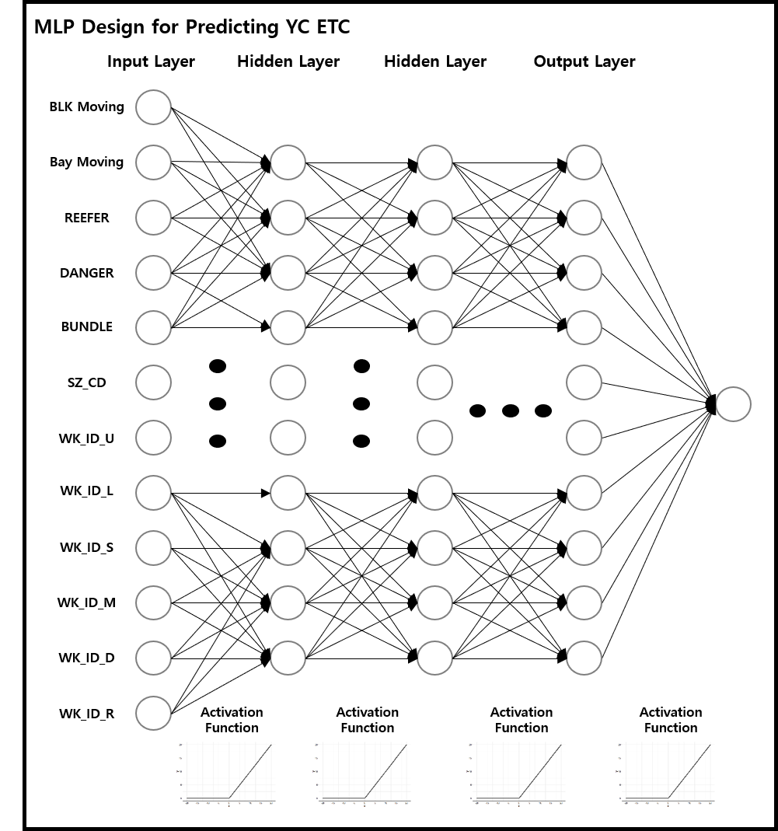
그림 57 YC ETC 예측을 위한 MLP
- 야드 생산성
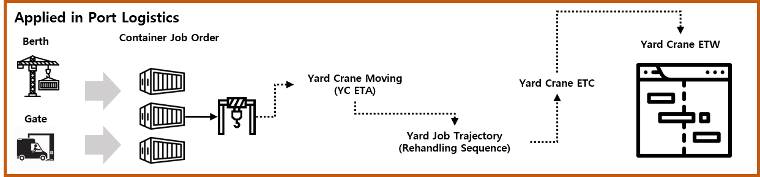
그림 58 블록생산성을 위한 프로세스

- 향후 과제 및 한계점
  - 현재까지 개발된 상황은 YC가 하나의 Yard Bay만 인식을 하고 행동 Trajectory를 도출하는 한계점이 존재함
  - 야드 적재의 상황에 따라 YC는 다른 Bay의 빈 공간을 찾아 작업을 진행해야 하는 경우가 발생하며, 이를 반영할 수 있는 더 개선된 강화학습 환경 구축이 필요함
  - 또한 항만 터미널에서는 본선 작업 전에 적재 대상 컨테이너 (CLL)에 대하여 사전에 야드를 재할당하는 작업을 진행하는데, 해당 작업을 위한 강화학습의 환경 구축을 할 경우, 야드 장비 효율 및 생산성 증대효과에 크게 기여할 수 있을 것으로 기대됨
  - 동시다발적으로 야드 여러 곳에서 발생하는 작업들에 대해 병렬적으로 연산을 진행하는 고도화된 프로그래밍 개발이 요구가 됨.
  - 도출된 야드생산성 예측 기술을 활용하여 다방면으로 항만 생산성을 개선시켜야 함.
  - IoT정보를 반영하지 못해 ETC 예측을 정확하게 할 수가 없음.

- 외부트럭과 Gate 분석 (게이트 입출입 예측 분석)
- 분석 목적 및 기대효과
  - 본선작업이 우선시되는 항만 터미널의 운영 상의 문제 때문에 외부트럭의 혼잡도는 항만 터미널의 생산성 저하요소 중 하나임
  - 외부트럭의 수량 및 작업 대상 지역 추정은 하역 장비 배치 및 야드할당에 큰 도움이 될 수 있음
- 게이트(RT) 반출입 예측 분석 Frame Work
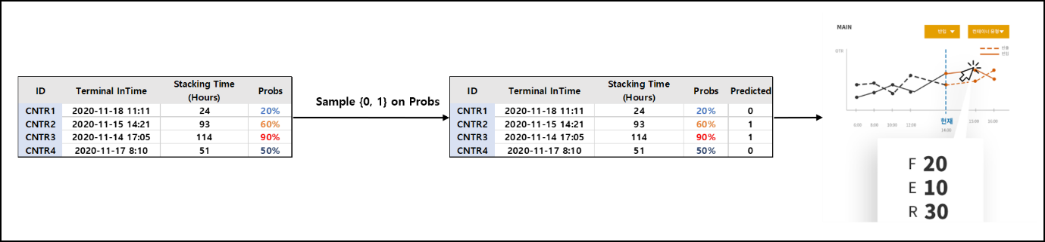
그림 59 게이트 반출입 예측 분석 Frame-Work
  - 각 컨테이너의 생존확률을 추출 가중치로 설정한 다음에 $\{0,1\}$중 하나의 값을 임의로 선택하게 하여, $0$은 RT가 오지 않은 것을 의미하고 $1$은 오는 것을 나타냄
  - 해당 값들의 집계를 통하여 방문 차량 수를 예측하는 방식으로 진행함

- 게이트(RT) 반출입 현황 분석
  - 요일/시간대별 반출·입 패턴 분석
    - 수출·입 컨테이너의 요일별 반출·입 패턴 현황 분석
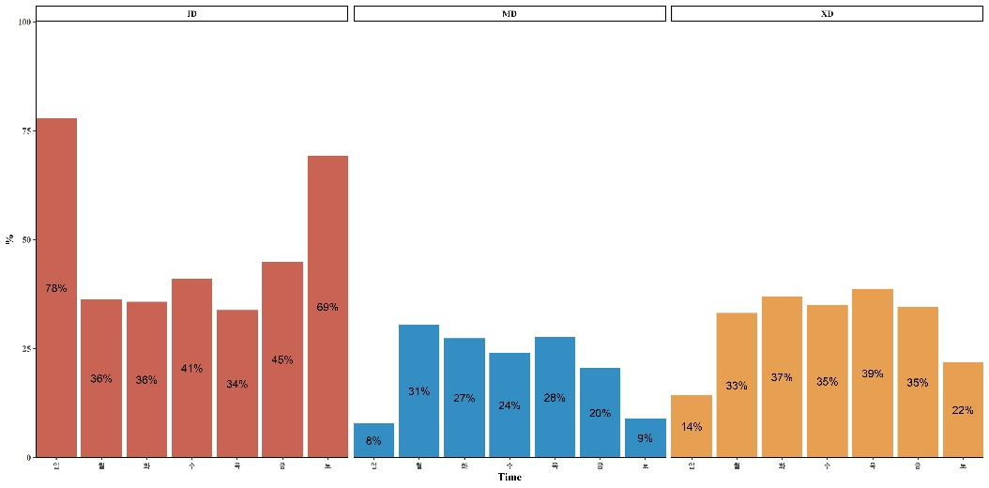
그림 60 요일별 외부트럭 출입 현황

    - 수출·입 컨테이너의 시간대별 반출·입 패턴 현황 분석

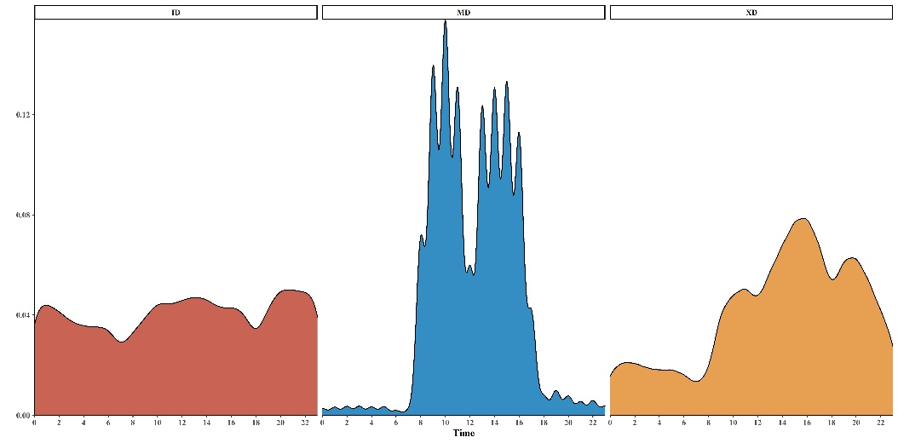
그림 61 시간대별 반출입 현황

  - 외부트럭 Turn Time
    - 이동거리에 따른 외부트럭의 이동거리와 Turn Time 시각화

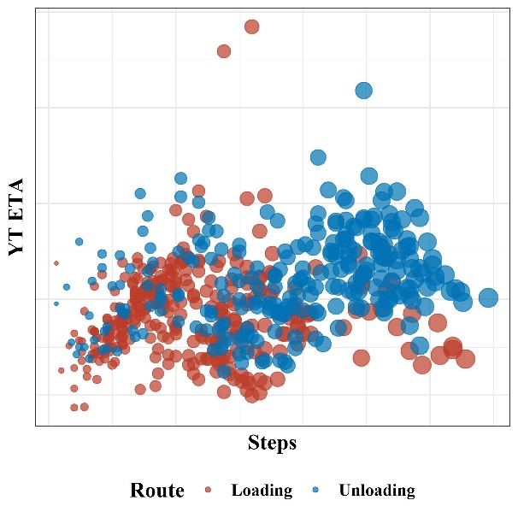
그림 62 외부트럭의 작업 구분에 따른 Turn Time 현황

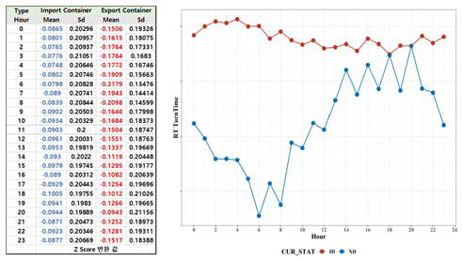
그림 63 수출입/시간에 따른 RT Turn Time 결과표

- 컨테이너 CycleTime을 활용한 게이트 반출입 물량 예측 분석
  - F4 컨테이너 Cycle Time에서 진행한 생존모형을 활용하여 수입컨테이너(반출작업) 외부차량의 수량을 예측한 결과는 아래 그림과 같음.
  - 대체로 추세를 따르는 것을 확인 가능

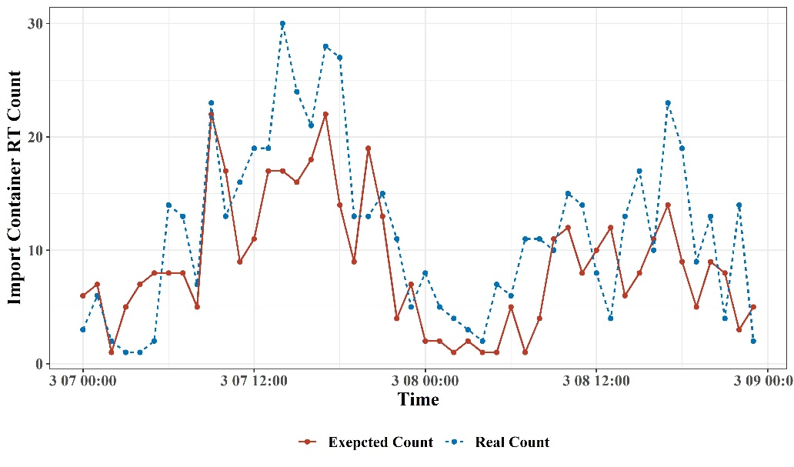
그림 64 수입컨테이너 RT 예측 결과
  - F4 컨테이너 Cycle Time에서 진행한 생존모형을 활용하여 수출컨테이너(반입작업) 외부차량의 수량을 예측한 결과는 아래 그림과 같음.
  - 예측 방식에 정확도 개선이 필요한 것을 확인이 가능함

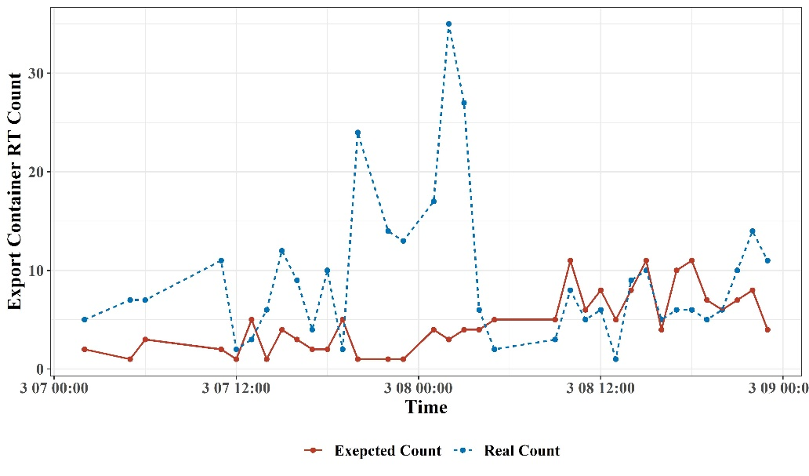
그림 65 수출컨테이너 RT 예측 결과

- 외부트럭 혼잡도

- 분석 목적
  - 외부트럭 혼잡도 분석의 목적은 터미널 야드에서 발생하는 반입, 반출 작업으로 인해 발생되는 터미널 노드 혼잡을 분석하는 것에 목적이 있음.
  - F1 이동거리 분석 및 시각화와 동일한 개발 주제로 분석 대상을 외부트럭으로 변경한 것이 차이점임.
  - 야드에서 발생하는 교통혼잡을 예측하면서 이를 대비하는 것이 분석 목적임.
- 기대 효과
  - 터미널 혼잡 노드를 파악해, 야드 Planning과정에서 교통혼잡이 덜 발생하도록 유도 기대 및 터미널 차량 안전사고 방지 기대

- 터미널 진입 외부차량 목적지에 따른 터미널 혼잡 Node 산출 방법
  - GATE에 진입을 하는 외부트럭에 대한 정보를 아래 그림과 같이 Input으로 수신

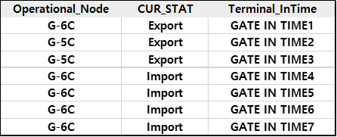
그림 66 RT Schedule 예시
  - 입력된 RT 스케줄에 따른 터미널 노드 혼잡도 시각화, F1 이동거리 분석 및 시각화에서 개발된 강화학습 Agent를 활용하여 예상 이동 경로 산출 및 혼잡 노드 표현

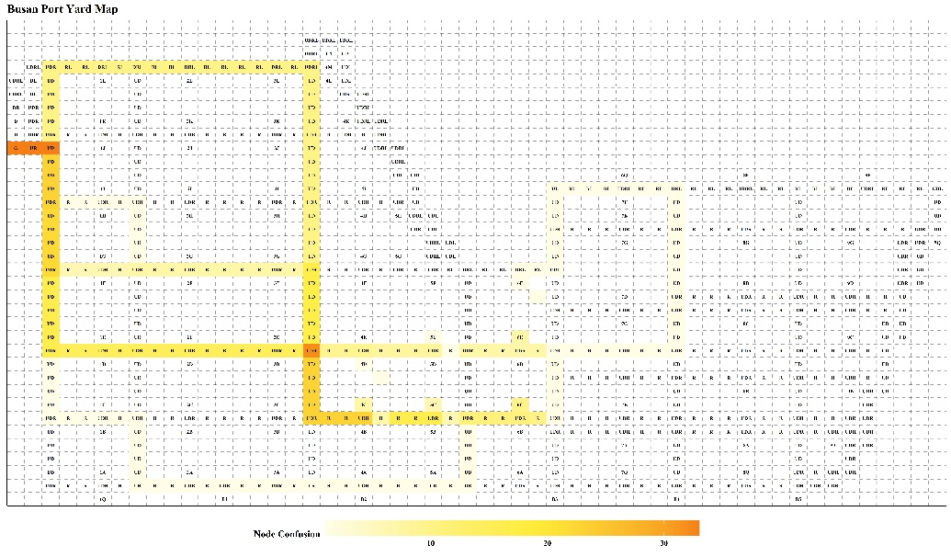
그림 67 외부터미널 트럭 혼잡도 예시

- 한계점
  - 터미널의 자세한 상황을 알 수 있는 IoT정보가 현재 적용되지 않아, 자세한 분석을 진행하는 것에 한계가 존재함.

- 각 장비 현재 작업의 ETC 예측

- 분석 목적
  - QC, YT, YC가 진행 중인 작업들에 대하여 예상 완료시간(ETC)을 예측하는 것이 목적.
- 기대 효과
  - 예측된 작업 완료시간을 기반으로 예상 작업 완료시간(ETW) 및 장비 간에 발생하는 간섭상황 및 생산성 저하 요인 발생 가능성을 탐지하는 것을 기대
  - 정확하게 예측된 ETW는 터미널 운영 Plan을 더 정교하게 구성할 수 있는 것을 의미하며, 이는 터미널 생산성 증대 효과를 불러옴
- 분석 과정
  - 각 장비의 작업 ETC 예측 기법은 앞선 개발 주제에서 포함해서 다루었고, 그 진행상황은 다음의 표와 같음,
표 6 장비 ETC 예측 진행 상황
장비 | 적용 주제 | 적용 방법론
QC | F5 QC 패턴 분석 | Bootstrapping, MLP
YT | F1 이동거리 분석 및 시각화 | 강화학습
YC | F13 블록 생산성 | 강화학습. MLP

